บทที่ 3
การออกแบบอุปกรณ์รองโปรฟิบัสดี-พี

สถาปัตยกรรมโครงสร้างของอุปกรณ์รองโปรฟิบัสดี-พี (PROFIBUS-DP Slave Device) ทั้งหมดที่ได้ออกแบบไว้ประกอบด้วยส่วนต่าง ๆ ดังนี้

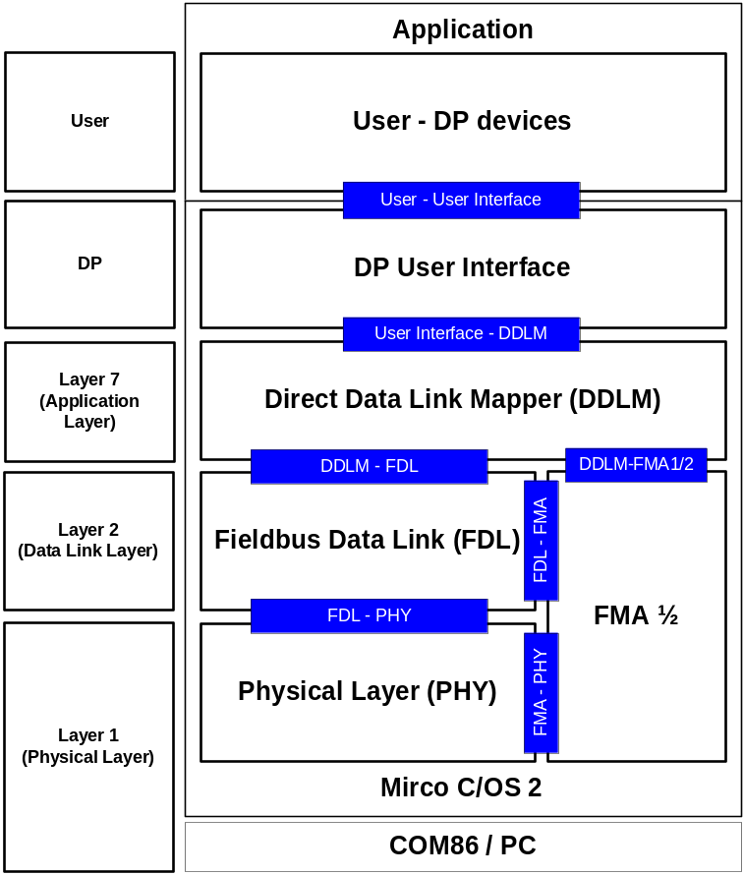
รูปที่ 3-1 สถาปัตยกรรมโครงสร้างของอุปกรณ์รองโปรฟิบัสดี-พี

- ส่วน User หมายถึงส่วนที่ผู้ใช้งานนำไปพัฒนาต่อหรือพัฒนานำให้เข้ากับที่ผู้พัฒนาต้องการ
- ส่วน DP หมายถึงส่วนจัดการเกี่ยวกับโปรโตคอล PROFIBUS DP สำหรับอุปกรณ์ Slave เช่นกำหนดของอุปกรณ์ กำหนดค่าการส่งข้อมูล กำหนดชนิดของอุปกรณ์ ตามมาตรฐานจะเรียกว่า User-Interface
- ชั้น Application Layer หมายถึงชั้นที่สร้างฟังก์ชันส่งข้อมูลและกำหนดค่าของระบบให้กับชั้น DP และจะติดต่อโดยตรงกับชั้น Data Link Layer ตามมาตรฐานจะเรียกว่า Direct Data Link Mapper (DDLM)

- ชั้น Data Link Layer ในชั้นนี้จะประกอบด้วย 2 ส่วน ตามมาตรฐาน ส่วนแรกจะเรียกว่า Field Data Link (FDL) ทำหน้าที่ในการรับและส่งข้อมูลจากอุปกรณ์หนึ่งไปยังอีกอุปกรณ์หนึ่งโดยมีการสร้างบริการส่งข้อมูล SRD และ SDN ส่วนที่สองคือ Fieldbus Management จะสร้างฟังก์ชันบริการเพื่อกำหนดค่าการทำงานของระบบ ทั้ง 2 ส่วนนี้จะเรียกใช้โดย DDLM รวมถึงรับส่งข้อมูลกับ Physical Layer
- ชั้น Physical Layer ส่วนนี้จะรับ ส่งข้อมูลอนุกรม 1 ไบต์จากอุปกรณ์หนึ่งไปยังอีกอุปกรณ์หนึ่งผ่านตัวกลาง ซึ่งจะรวมถึงการติดกับกับ UART และพอร์ตอนุกรมของ Platform ใด ๆ ไปยังมาตรฐาน RS-485

ดังนั้นในการออกแบบการทำงานของโปแกรมจึงต้องพิจารณาในส่วนของการเชื่อมต่อของแต่ละ Layer ประกอบด้วยส่วนต่าง ๆ ดังนี้

1. Physical Layer

2. Physical เชื่อมต่อกับ Filedbus Management

3. Physical เชื่อมต่อกับ Filedbus Data Link

4. Filedbus Management เชื่อมต่อกับ Filedbus Data Link

5. Filedbus Management เชื่อมต่อกับ Direct Data link Mapper

6. Filedbus Data Link เชื่อมต่อกับ Direct Data link Mapper

7. Direct Data link Mapper เชื่อมต่อกับ User Interface

8. User Interface เชื่อมต่อกับ User

3.1 PROFIBUS-DP Layer 1 (Physical Layer)

3.1.1 ลักษณะทางไฟฟ้าและกลไกการทำงาน
มาตรฐานของ PROFIBUS-DP กำหนดให้ใช้การส่งข้อมูลแบบสมดุล (balanced line transmission) เป็นไปตามมาตรฐานทางไฟฟ้า EIA RS-485 (EIA: Electronic Industries Association; RS-485) สามารถส่งและรับข้อมูลดิจิตอลในระบบระหว่างจุดหลาย ๆ จุด (multipoint systems) หรือ โครงสร้างแบบบัส (Topology bus) ตัวกลางที่ใช้คือ สายตีเกลียวคู่มีฉนวน (Shielded Twisted Pair) ความเร็วในการส่งข้อมูล 9,600 bps ถึง12 Mbps
การส่งข้อมูลเป็นแบบครั้งละหนึ่งตัวอักษร (Character Frame) ประกอบด้วย 11 บิต เข้ารหัสแบบ NRZ (Non Return to Zero) ประกอบด้วย 1 start bit, Data 8 bit ,parity 1 bit และ 1 stop bit ดังรูปที่ 3-2

Start | D0 | D1 | D2 | D3 | D4 | D5 | D6 | D7 | Parity | Stop
“0” | 0 | 1 | 2 | 3 | 4 | 5 | 6 | 7 | even | “1”
← | LSB | ← | ← | ← | ← | ← | ← | MSB | ← | ←
รูปที่ 3-2 ลำดับของการส่งข้อมูล

การส่งข้อมูลจะส่งแบบสมดุล โดยใช้สาย 2 เส้นคือ A, B และอีก 1 เส้นเป็น GND โดยแต่ละบิตจะใช้วิธีเข้ารหัส (Encoding) แบบ NRZ (Non Return to Zero) ดังรูปที่ 3-3

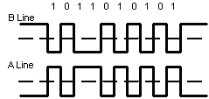
รูปที่ 3-3 รูปแบบสัญญาณแบบ NRZ

สายส่งข้อมูล A และ B ของมาตรฐาน EIA RS 485 ที่จุดปลายทั้งสองข้าง จะต้องมีการปิดสายที่เรียกว่า Bus Terminator สำหรับสายของโปรฟิบัสด้วย Pull-Down resister และ Pull-Up resister ดังรูปที่ 3-4

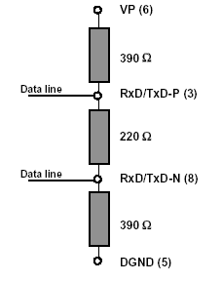
รูปที่ 3-4 รูปแบบการต่อปลายสายสัญญาณโปรฟิบัส

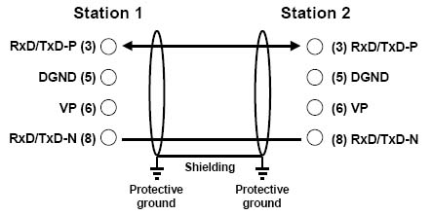
รูปที่ 3-5 ลักษณะการเชื่อมต่อสายสัญญาณของ DB9-Connector

สำหรับอุปกรณ์ COM86 มีพอร์ตสื่อสารอนุกรม (serial port) จำนวน 2 พอร์ต ในการใช้งานพอร์ตCOM1 จะใช้สำหรับ Monitor และสั่งงาน สำหรับ COM2 ซึ่งเป็นมาตรฐาน RS-232 จะติดต่อกับเครือข่าย PROFIBUS DP ที่เป็นเครือข่าย RS-485 จึงต้องมีการสร้างอุปกรณ์แปลงสัญญาณ (แรงดันไฟฟ้า)

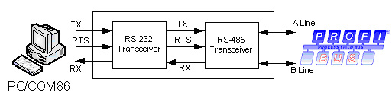
รูปที่ 3-6 Block Diagram แปลงสัญญาณไฟฟ้ามาตรฐาน RS-232/RS-485

จากรูป Block Diagram ข้างต้นสามารถออกแบบวงจรแปลงสัญญาณไฟฟ้ามาตรฐาน RS-232/RS-485 ดังนี้

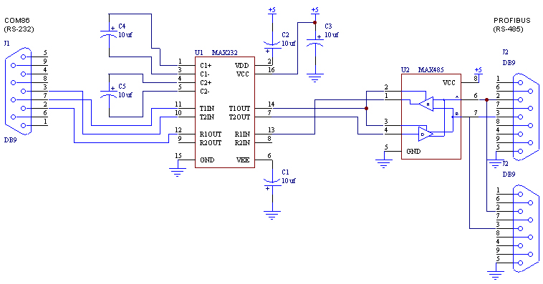
รูปที่ 3-7 วงจรแปลงสัญญาณไฟฟ้ามาตรฐาน RS-232/RS-485

สำหรับ RS-485 Transceiver อุปกรณ์ที่ใช้คือ MAX-485 หรือ IC เบอร์ 75176 และ RS-232 Transceiver อุปกรณ์ที่ใช้คือ MAX-232 หรือ ICL232 และการควบคุมการส่งข้อมูลจาก RS-232 จะใช้สัญญาณ RTS ด้วยเมื่อต้องการส่งข้อมูล TX

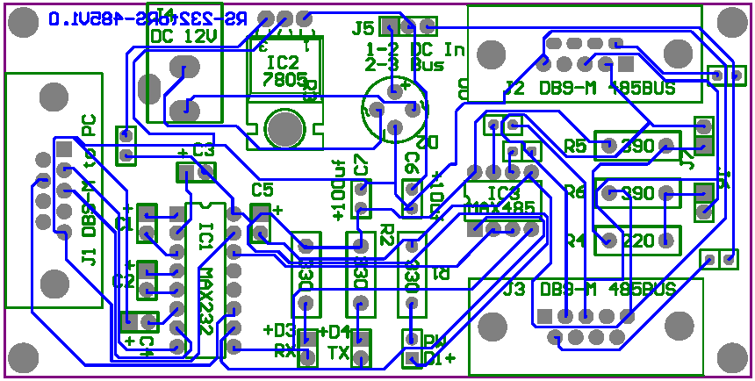
รูปที่ 3-8 แผ่น PCB ของวงจรสัญญาณไฟฟ้ามาตรฐาน RS-232/RS-485

3.1.2 การเชื่อมต่อระหว่าง PHY กับ FDL

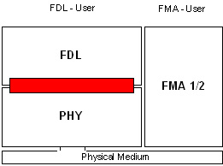
รูปที่ 3-9 แสดงมุมมองการเชื่อมต่อของ PHY กับ FDL

การทำงานของ Physical Layer (PHY) จะเป็นทำงานในระดับล่างสุด คือ ติดต่อกับอุปกรณ์ส่งข้อมูลอนุกรม (UART) โดยตรงและจัดการส่งข้อมูลเป็น Byte จากผู้ส่งไปยังผู้รับตามความเร็วที่กำหนด ภายใน Physical Layer (PHY) จะสร้างบริการที่เรียกว่า “PHY Data Service” ซึ่งจะลักษณะการทำงานดังรูปที่ 3-10

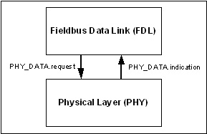
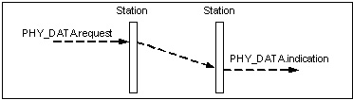
รูปที่ 3-10 การเชื่อมต่อระหว่าง PHY กับ FDL

บริการที่จัดเตรียมไว้สำหรับส่งและรับข้อมูลกับ FDL จะมี 2 บริการคือ
- PHY_DATA.request (FDL_symbol) เป็นฟังก์ชันสำหรับส่งข้อมูล
- PHY_DATA.indication (FDL_symbol) เป็นฟังก์ชันสำหรับรับข้อมูลเมื่อมีข้อมูลเข้ามาFDL_symbol หมายถึง ข้อมูลที่ส่งในระดับบิต ตามมาตรฐานของ PROFIBUS จะมีค่า 0 กับ 1
สำหรับการออกแบบส่วนนี้ FDL_symbol จะกำหนดให้เป็น Byte หรือส่งอักษร 1 ตัวอักษรแทน จึงสร้างเป็นบริการสำหรับส่งและรับข้อมูลกับ FDL ด้วยฟังก์ชันดังนี้
- INT8U PHY_DATA_PUT (INT8U)
เป็นฟังก์ชันสำหรับส่งข้อมูลจำนวน 1 ตัวอักษร
- INT8U PHY_DATA_GET ()
ป็นฟังก์ชันสำหรับรับข้อมูลจำนวน 1 ตัวอักษร
- OSSemPost (sem_rx_phy_to_fdl)
เป็นการส่งสัญญาณให้ FDL เพื่อบอกว่ามีข้อมูลเข้ามาแล้วให้ FDL ทำการรับข้อมูลไปได้
- OSSemPend (sem_rx_fdl_to_phy, 1000, &err)
เป็นการรอสัญญาณจาก FDL เพื่อบอกว่า FDL ทำการรับข้อมูลไปเสร็จแล้ว
- OSSemPend (PHY_PUT, 0, &err)
เป็นการจัดการการขอเข้าไปทำการส่งข้อมูลทีละ 1 ตัวอักษร ได้ทีละ 1 ครั้ง (Acquire semaphore)
- OSSemPost (PHY_PUT)
เป็นการจัดการการออกจากการส่งข้อมูลทีละ 1 ตัวอักษร (Release semaphore)
- INT8U int_putch (INT8U)
เป็นฟังก์ชันในการส่งข้อมูลในระดับล่างออกทาง UART ทีละ 1 ตัวอักษรประกอบด้วย บิตเริ่มต้น (Start Bit) จำนวน 1 บิต ข้อมูล (Data) จำนวน 8 บิต บิตตรวจสอบ (Even Parity) จำนวน 1 บิตและบิตหยุดจำนวน 1 บิต รวมทั้งหมด1 บิต
- INT8U int_getch ()
เป็นฟังก์ชันในการรับข้อมูลในระดับล่างจากทาง UART จำนวน 1 ตัวอักษร โดยมีความสามารถ เก็บข้อมูลบัฟเฟอร์ไว้ในตัวด้วย
- INT8U CheckInterrupt ()
เป็นฟังก์ชันในการตรวจสอบว่ามีข้อมูลเข้ามาจาก UART หรือยัง
- INT8U InitComport ()
เป็นฟังก์ชันในการกำหนดค่าเริ่มต้นของพอร์ตอนุกรม
- Physical Task ()
เป็นงานของชั้น PHY ทำหน้าที่ดูแลการรับข้อมูลที่เข้ามาจากพอร์ตอนุกรมผ่าน UART โดยจะถามการ Poll ถามว่ามีข้อมูลเข้ามาหรือยัง ถ้ามีข้อมูลเข้ามาแล้วให้ส่งสัญญาณไปแจ้ง FDL ให้มารับข้อมูล

3.1.3 การเชื่อมต่อระหว่าง PHY กับ FMA

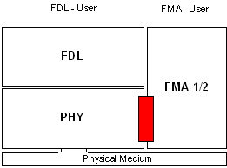
รูปที่ 3-11 แสดงมุมมองการเชื่อมต่อของ PHY กับ FMA1/2

สำหรับส่วนนี้ FMA จะเป็นใช้งาน PHY ดังนั้น PHY จะต้องมี Service ที่ต้องให้บริการฟังก์ชันการทำงานดังต่อไปนี้
- Reset PHY เป็นฟังก์ชันที่ใช้ในการสั่งให้ reset การทำงานของ PHY
- PHY_RESET.request ฟังก์ชันสั่งให้ PHY ทำการ reset
- PHY_RESET.confirm ฟังก์ชันแจ้งกลับมาว่าได้ทำการ reset แล้ว
- Set Value เป็นฟังก์ชันที่ใช้ในการกำหนดค่าให้กับตัวแปรภายใน PHY
- PHY PHY_SET_VALUE.request ฟังก์ชันกำหนดค่าให้กับตัวแปรภายใน PHY
- PHY_SET_VALUE.confirm ฟังก์ชันการแจ้งกลับมาว่าได้กำหนดค่าแล้วได้หรือไม่
- Read Value เป็นฟังก์ชันที่ใช้ในอ่านค่าให้กับตัวแปรภายใน PHY
- PHY PHY_READ_VALUE.request ฟังก์ชันอ่านค่าให้กับตัวแปรภายใน PHY
- PHY_READ_VALUE.confirm ฟังก์ชันการแจ้งกลับว่าพร้อมค่าของตัวแปรที่ต้องการอ่าน
- Event PHY
- PHY_EVENT.indication ฟังก์ชันการแจ้งว่ามี เหตุการณ์ (event) ใดเกิดขึ้น
- ตัวแปรของ PHY
- Transmitter_output กำหนดการส่งข้อมูล ทำงานหรือไม่ทำงาน (enabled, disabled)
- Received_signal_source กำหนดช่องสัญญาณที่จะรับตัวหลักหรือตัวอื่น (primary, alternate)
- Loop กำหนดการส่งข้อมูลส่งแบบวนกลับมาหรือ (enabled, disabled)
ลักษณะการทำงานของบริการการเชื่อมต่อระหว่าง Physical Layer (PHY) กับ Fieldbus Management (FMA)

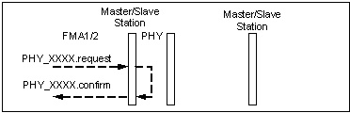
รูปที่ 3-12 ลักษณะการทำงานของบริการ Reset PHY, Set Value PHY, Read Value

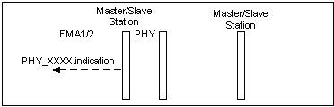
รูปที่ 3-13 ลักษณะการทำงานของบริการ Event PHY

สำหรับการออกแบบในส่วนนี้ FMA จะเรียกใช้งานบริการของ PHY ผ่านฟังก์ชันที่สร้างขึ้นมาตามจึงได้ออกแบบฟังก์ชันเพื่อเรียกใช้งานดังนี้
- INT8U PHY_RESET ()
เป็นฟังก์ชันที่สั่งให้ PHY ทำการ reset
- INT8U PHY_SET_VALUE_Transmitter_output (INT8U Desired_value)
เป็นฟังก์ชันที่ใช้กำหนดค่าให้กับ Transmitter_output ด้วยค่าที่ต้องการกำหนด (Desired_value)
- INT8U PHY_SET_VALUE_Received_signal_source (INT8U Desired_value)
เป็นฟังก์ชันที่ใช้กำหนดค่าให้กับ Received_signal_source ด้วยค่าที่ต้องการกำหนด (Desired_value)
- INT8U PHY_SET_VALUE_Loop (INT8U Desired_value)
เป็นฟังก์ชันที่ใช้กำหนดค่าให้กับ Loop ด้วยค่าที่ต้องการกำหนด (Desired_value)
- INT8U PHY_READ_VALUE_Transmitter_output ()
เป็นฟังก์ชันที่ใช้อ่านค่าของ Transmitter_output โดยจะส่งค่าของ Transmitter_output กลับมา
- INT8U PHY_READ_VALUE_Received_signal_source ()
เป็นฟังก์ชันที่ใช้อ่านค่าของ Received_signal_source โดยจะส่งค่าของ Received_signal_source
- INT8U PHY_READ_VALUE_Loop ()
เป็นฟังก์ชันที่ใช้อ่านค่าของ Loop โดยจะส่งค่าของ Loop
- OSMboxPost (PHY_EVENT, &PHY_EVENT_VAR)
เป็นการส่งสัญญาณด้วยข้อความ (Message) ไปยังกล่องข้อความ (Message Box) เพื่อบอกว่ามี การเปลี่ยนแปลงของตัวแปรใดแล้ว
- ตัวแปรที่สำคัญของ PHY ที่ต้องกำหนด
- Transmitter_output ชนิด INT8U กำหนดการส่งข้อมูล
  - 1 = enabled
  - 0 = disabled
- Received_signal_source ชนิด INT8U กำหนดช่องสัญญาณที่จะรับ
  - 0 = primary
  - 1 = alternate
  - 2 = random
- Loop ชนิด INT8U กำหนดการส่งข้อมูลส่งแบบวนภายในตัวเอง 1 = enabled, 0 = disabled
- ตัวแปรเพิ่มเติม
- Baud_rate อัตราเร็วในการส่งข้อมูล
  - 0 = 9,6 kbit/s
  - 1 = 19,2 kbit/s
  - 2 = 93,75 kbit/s
  - 3 = 187,5 kbit/s
  - 4 = 500 kbit/s
  - 5 = 38,4 kbit/s
  - 6 = 1500 kbit/s
- Medium_red กำหนดจำนวนของการเข้าใช้งานตัวกลาง (Single, Redundant)
  - 0 = no_redundancy
  - 1 = bus_A_highprior
  - 2 = bus_B_highprior

3.1.4 สรุปการออกแบบระดับ Physical Layer
สามารถสรุปการออกแบบการทำงานของระดับ Physical Layer ทั้งหมด ดังรูปที่ 3-11

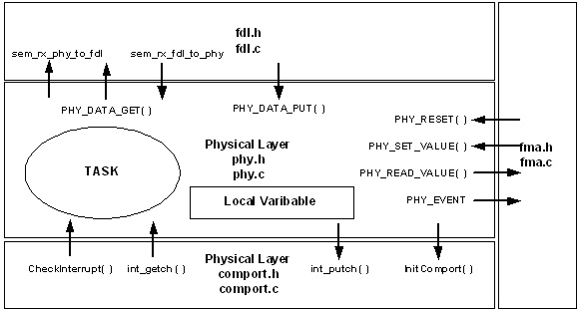
รูปที่ 3-14 การออกแบบโครงสร้างการทำงานของ PHY

โครงสร้างการทำงานของ PHY ในส่วนการติดต่อกับ FDL จะทำหน้าที่ในการส่งข้อมูลที่อ่านได้จาก Comport และ รับข้อมูลเพื่อส่งออกทาง Comport ในส่วนของการติดต่อกับ FMA จะทำหน้าที่ในการ Set ค่าตัวแปร การ Read ค่าตัวแปร รวมถึงการ Reset ค่าตัวแปรทั้งหมดด้วย

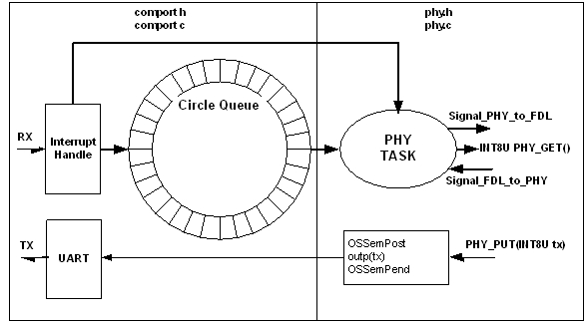
รูปที่ 3-15 การออกแบบโครงสร้างการรับ-ส่งข้อมูลของ PHY

ในส่วนของการติดต่อกับ Comport จะใช้ Function CheckInterrupt() ในการตรวจสอบการเข้ามาของข้อมูล หลังจากนั้นจะใช้ Function int_getch() ในการดึงเอาข้อมูล Character ออกจาก Circular Buffer โดยก่อนเริ่มการแลกเปลี่ยนข้อมูลจะทำการ InitComport() ก่อน และ หากต้องการส่งข้อมูลออกไปยัง Comport จะเรียกใช้ Function int_putch()

3.2 PROFIBUS Layer 2 (Data Link Layer)
การเชื่อมต่อกับโปรฟิบัสในชั้นที่ 2 (PROFIBUS Layer 2 Interface) จะมีการเชื่อมต่อ 2 ส่วนผ่านบริการของโปรฟิบัส คือ ส่วนแรกสำหรับส่งและรับข้อมูลผ่านซึ่งเป็นบริการของโปรฟิบัสที่เรียกว่า “FDL” ย่อมาจาก “Fieldbus Data Link” และส่วนที่สองใช้สำหรับบริหารและจัดการซึ่งเป็นบริการของโปรฟิบัสที่เรียกว่า “FMA” ย่อมาจาก “Fieldbus Management” การสร้างทั้งสองส่วนนี้สามารถทำได้บน hardware, firmware, software อย่างใดอย่างหนึ่งก็ได้

3.2.1 Fieldbus Data Link (FDL)

3.2.1.1 FDL User - FDL Interface

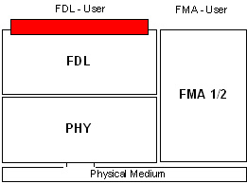
รูปที่ 3-16 การเชื่อมต่อของ FDL User กับ FDL

การส่งและรับข้อมูลระหว่างสถานีหนึ่งไปยังอีกสถานีหนึ่งจะรับผิดชอบโดย FDL การใช้งานนั้นจะ เรียกใช้งานผ่านส่วนเชื่อมต่อระหว่าง FDL กับผู้ใช้งาน FDL (FDL User) สำหรับบริการที่FDL ต้องเตรียมไว้สำหรับการส่งและรับข้อมูลตามมาตรฐานที่กำหนดไว้สำหรับอุปกรณ์ PROFIBUS DP Slave มีดังนี้ คือ

3.2.1.1.1 ส่งข้อมูลโดยไม่มีการตอบรับ - Send Data with No Acknowledge (SDN)

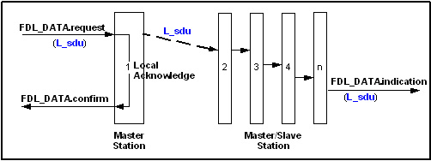
รูปที่ 3-17 การส่งข้อมูลแบบ SDN

การส่งข้อมูลแบบนี้จะใช้ส่งข้อมูลแบบ Multicast กับแบบ Broadcast โดยไม่มีการตอบรับกลับจากผู้ที่ได้รับข้อมูล บริการนี้จะไม่รับประกันว่าทุกคนจะได้รับ ข้อมูลที่จะส่งจะเก็บใน L_sdu และเมื่อต้องการส่งข้อมูลจะเรียกผ่านฟังก์ชัน FDL_DATA.request (b7=1, Code No 4/6)

เมื่อข้อมูลได้ถูกส่งออกไปจะมีการบอกว่าได้ส่งข้อมูลออกไปด้วย FDL_DATA.confirm และเมื่อข้อมูลที่ส่งไปถึงสถานีผู้รับ ผู้รับจะได้ FDL_DATA.indication แจ้งเมื่อได้รับข้อมูลแล้ว สำหรับบริการพื้นฐานของการส่งข้อมูลแบบ SDN จะมีฟังก์ชันเรียกที่ตามมาตรฐานดังต่อไปนี้
- FDL_DATA.request

(SSAP, DSAP, Rem_add, L_sdu, Serv_class)

เป็นฟังก์ชันสำหรับส่งข้อมูล (L_sdu) ไปหาเครื่องปลายทาง(Rem_add) (สำหรับ Master)
- FDL_DATA.indication

(SSAP, DSAP, Loc_add, Rem_add, L_sdu, Serv_class)

เป็นฟังก์ชันเมื่อ FDL ได้รับข้อมูลจากสถานีอื่นที่ส่งเข้ามา จะแจ้งบอกว่าได้รับข้อมูลกับผู้ที่รับข้อมูลพร้อมแจ้งสถานการณ์ทำงาน (สำหรับ Master/Slave)
- FDL_DATA.confirm

(SSAP, DSAP, Rem_add, Serv_class, L_status)

เป็นฟังก์ชันเมื่อ FDL ได้ทำการส่งข้อมูลออกไปแล้วให้ผู้ที่ส่งข้อมูลที่ทราบสถานะการทำงาน (สำหรับ Master)

สำหรับความหมายของพารามิเตอร์ที่เกี่ยวข้องมีดังนี้
- SSAP (Source Service Access Point)

หมายถึง กำหนดจุดเข้าถึงบริการของสถานีต้นทาง ซึ่งมีค่าทั้งหมด 0-62 สำหรับ SSAP = 63 เรียกว่า Global Access Address ไม่อนุญาตให้ใช้
- DSAP (Destination Service Access Point)

หมายถึง กำหนดจุดเข้าถึงบริการของสถานีปลายทาง
- Rem_add (Remote Address)

หมายถึง กำหนดหมายเลขตำแหน่งของเครื่องปลายทาง
- Loc_add (Local Address)

หมายถึง กำหนดหมายเลขตำแหน่งของเครื่องต้นทาง
- L_sdu (Link service data unit)

หมายถึงข้อมูลที่ผู้ใช้งานต้องการส่งจากสถานีหนึ่งไปยังอีกสถานีหนึ่ง สามารถบรรจุข้อมูลได้น้อยที่สุด 1 ไบต์และมากที่สุด 246 ไบต์ ถ้ามีการกำหนด SSAP, DSAP จะส่งข้อมูลได้มากสุด 242 ไบต์
- Serv_class (Service Class)

หมายถึงการกำหนดระดับความสำคัญของข้อมูลที่จะส่งดังนี้

ความสำคัญสูง (High) ใช้กับข้อมูลแบบ Time-critical messages เช่น alarms, synchronization และ Coordination data

ความสำคัญต่ำ (Low) ใช้กับข้อมูลแบบ less urgent messages เช่น process, diagnostic, program
- L_status

หมายถึง บอกสถานะในว่าการส่งข้อมูลนั้นสำเร็จหรือล้มเหลว

OK การส่งข้อมูลสำเร็จโดย FDL/PHY Controller ภายในตัวเอง

LS บริการของ LSAP ไม่ทำงาน

LR ทรัพยากรของสถานีนี้ไม่เพียงพอหรือไม่มี

DS การส่งข้อมูลไม่ได้ Token ring หรือสายขาด

IV พารามิเตอร์ที่ใช้ส่งไม่ถูกต้อง

3.2.1.1.2 ส่งและขอข้อมูลโดยมีการตอบกลับ - Send and Request Data with Reply (SRD)

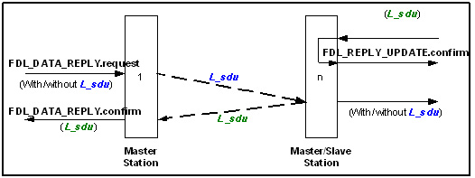
รูปที่ 3-18 การส่ง-ร้องขอข้อมูลแบบ SRD

การส่งข้อมูล ผู้สั่งนั้นจะเตรียมข้อมูลที่จะส่งสำหรับผู้รับ (L_sdu) ข้อมูลจะส่งจาก FDL Controller ของผู้ส่งด้วย FDL_DATA_REPLY.request และขอข้อมูลจากผู้รับในเวลาเดียว เมื่อตอบรับการใช้บริการนี้จะทำการส่งข้อมูลและขอข้อมูลจากเครื่องปลายทาง (b7=1, Code No 12/13)

เมื่อสถานีปลายทางได้รับข้อมูลและเฟรมที่ไม่มีผิดพลาดแล้ว จะส่งข้อมูลกลับมา (b7=0, Code No 8/10) โดยข้อมูลที่จะส่งกลับมานั้น ก่อนหน้านั้น สถานีปลายทางจะต้องนำข้อมูลมาเตรียมรอไว้ก่อนโดยเรียกใช้คำสั่ง FDL_REPLY_UPDATE.request สำหรับกรณีที่มีความผิดพลาดเกิดขึ้นหรือ SSAP ไม่ถูกต้อง สถานีปลายทางจะส่งการตอบรับกลับ (b7=0, Code No 1/2/3/9/12/13)

เมื่อสถานีปลายได้รับข้อมูลที่สถานีต้นทางส่งมาหาสถานีปลายจะได้รับโดย FDL Controller ของต้นปลายทางและใช้ฟังก์ชัน FDL_DATA_REPLY.Indication แจ้งให้ผู้รับที่สถานีปลายทางทราบ

สถานีปลายทางจะส่งข้อมูลกลับทันที ถ้าการตอบกลับไม่ได้รับภายในเวลาที่กำหนด (Slot time T_{SL}) FDL Controller ต้นทางจะส่งข้อมูลอีกครั้งหนึ่ง ถ้าไม่สามารถส่งถึงได้ฟังก์ชัน FDL_DATA_REPLY.confirm แจ้งให้ผู้ใช้งานของสถานีต้นทางหรือถ้าข้อมูลที่สถานีปลายทางส่งข้อมูลที่เตรียมไว้กลับมาหาสถานีต้นทางในเวลาที่กำหนด FDL Controller ของต้นทางจะใช้ฟังก์ชัน FDL_DATA_REPLY.confirm แจ้งให้ผู้ใช้งานของสถานีต้นทางทราบ

สำหรับบริการพื้นฐานของการส่งข้อมูลแบบ SRD จะมีฟังก์ชันเรียกที่ตามมาตรฐานดังต่อไปนี้
- FDL_DATA_REPLY.request

(SSAP, DSAP, Rem_add, L_sdu, Serv_class)

เป็นฟังก์ชันสำหรับส่งและขอข้อมูล (L_sdu) ไปหาเครื่องปลายทาง(Rem_add) (สำหรับ Master)
- FDL_DATA_REPLY.indication

(SSAP, DSAP, Loc_add, Rem_add, L_sdu, Serv_class, Update_status)

เป็นฟังก์ชันเมื่อ FDL ได้รับข้อมูลจากสถานีอื่นที่ส่งเข้ามา จะแจ้งบอกว่าได้รับข้อมูลกับผู้ที่รับข้อมูลพร้อมแจ้งสถานการณ์ทำงาน (สำหรับ Master/Slave)

Update_status
- NO ไม่มีการข้อมูล L_sdu ที่ส่งมา
- LO มีข้อมูลที่ส่งมาและมีความสำคัญต่ำ
- HI มีข้อมูลที่ส่งมาและมีความสำคัญสูง
- FDL_DATA_REPLY.confirm

(SSAP, DSAP, Rem_add, L_sdu, Serv_class, L_status)

เป็นฟังก์ชันเมื่อ FDL ได้ทำการส่งข้อมูลออกไปแล้วให้ผู้ที่ส่งข้อมูลที่ทราบสถานะการทำงาน (สำหรับ Master)

L_status
- DL ข้อมูลที่ส่งมีการตอบรับที่ดีและได้รับข้อมูลตอบกลับมาโดยที่ข้อมูลมี ความสำคัญต่ำ
- DH ข้อมูลที่ส่งมีการตอบรับที่ดีและได้รับข้อมูลตอบกลับมาโดยที่ข้อมูลมี ความสำคัญสูง
- NR ข้อมูลที่ส่งมีการตอบรับที่ดีแต่ไม่ได้รับข้อมูลตอบกลับ
- RDL ข้อมูลที่ส่งมีการตอบรับที่ไม่ดีและได้รับข้อมูลตอบกลับมาโดยที่ข้อมูลมี ความสำคัญต่ำ เนื่องจากทรัพยากรของ FDL Controller ปลายทางไม่พร้อม หรือไม่เพียงพอ
- RDH ข้อมูลที่ส่งมีการตอบรับที่ไม่ดีและได้รับข้อมูลตอบกลับมาโดยที่ข้อมูลมี ความสำคัญสูงเนื่องจากทรัพยากรของ FDL Controller ปลายทางไม่พร้อม หรือไม่เพียงพอ
- RDH มีการตอบรับที่ไม่ดีและเนื่องจากทรัพยากรของ FDL Controller ปลายทาง

ไม่พร้อมหรือไม่เพียงพอ
- FDL_REPLY_UPDATE.request

(SSAP, L_sdu, Serv_class, Transmit)

เป็นฟังก์ชันสำหรับเตรียมข้อมูลที่ต้องการจะส่ง (L_sdu) ณ ตำแหน่งของ SSAP

(สำหรับ Master/Slave)

Transmit

Single ข้อมูล L_sdu สามารถอ่านข้อมูลได้ครั้งเดียว

Multiple ข้อมูล L_sdu สามารถอ่านข้อมูลได้หลายครั้ง
- FDL_REPLY_UPDATE.confirm

(SSAP, Serv_class, L_status)

เป็นฟังก์ชันสำหรับตอบรับเมื่อเตรียมข้อมูลที่ต้องการจะส่ง (L_sdu) ณ ตำแหน่งของ SSAP

(สำหรับ Master/Slave)

L_status
- OK ข้อมูล L_sdu ได้นำเข้าไปเก็บที่ SSAP แล้ว
- LS บริการที่ SSAP ไม่ทำงาน
- LR ทรัพยากรของสถานีนี้ไม่เพียงพอหรือไม่มี
- IV พารามิเตอร์ที่ใช้ส่งไม่ถูกต้อง

3.2.1.2 การออกแบบส่วน FDL

สำหรับการออกแบบส่วน FDL มีโครงสร้างการทำงานดังรูปที่ 3-18

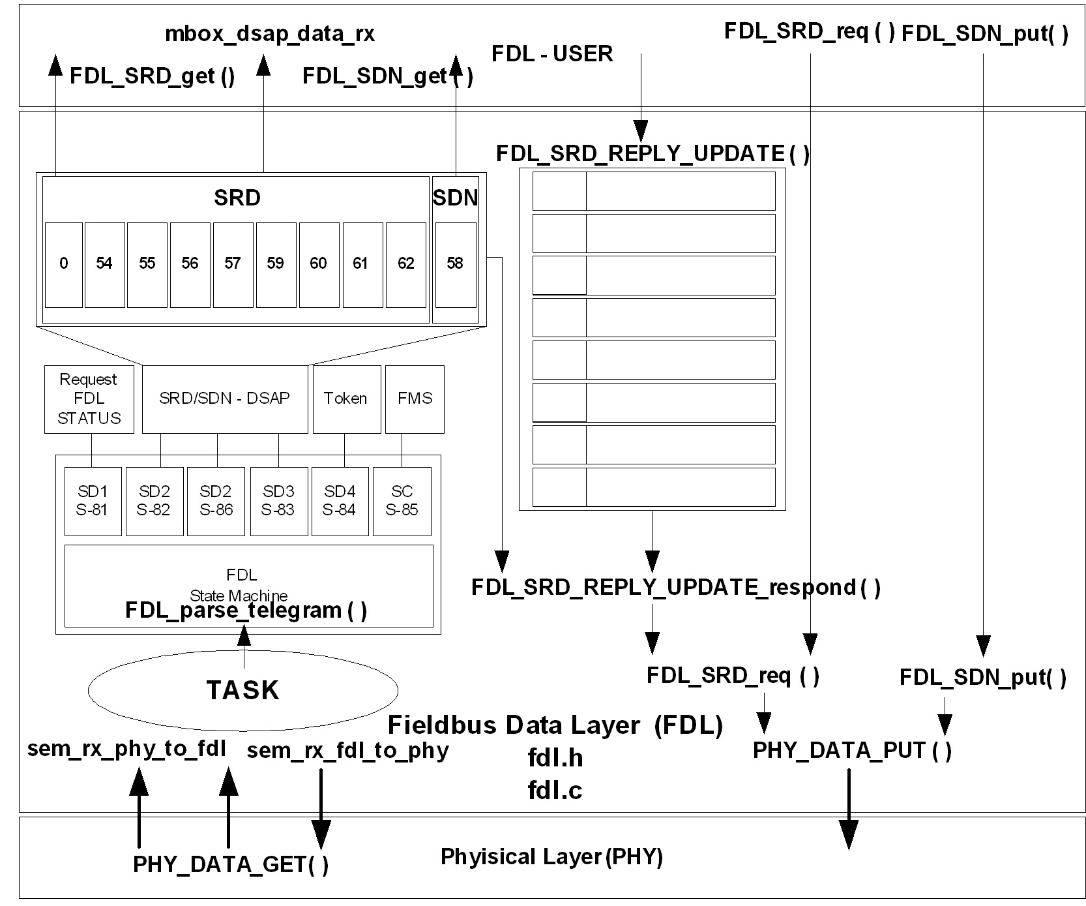
รูปที่ 3-19 การออกแบบโครงสร้างการทำงานของ FDL

ในส่วนการทำงานของ FDL ทำหน้าที่ในการสร้าง Telegram ส่ง Telegram ที่สร้างให้กับ PHY โดยจะแยกฟังก์ชั่นตามรูปแบของการบริการเป็น SRD และ SDN นอกจากนี้ยังทำหน้าที่ในการสร้าง Telegram ที่รับมาจาก PHY ด้วย

3.2.1.3 การออกแบบฟังก์ชันในการบริการสำหรับส่งและรับข้อมูลกับ FDL

สำหรับฟังก์ชันที่ได้ออกแบบไว้ในการบริการสำหรับส่งและรับข้อมูลกับ FDL มีฟังก์ชัน คือ การทำงานนี้ตามที่ออกแบบนั้น มี Task ( ) จัดการข้อมูลที่ได้รับเข้ามาจาก PHY ทีละ 1 ไบต์ โดย Task จะรอสัญญาณจาก PHY ชื่อ sem_rx_phy_to_fdl และทันทีเมื่อได้รับสัญญาณเข้ามาจะอ่านข้อมูลด้วยฟังก์ชัน PHY_DATA_GET ( ) เก็บในบัฟเฟอร์ของตัวเองชื่อ phy_data_rx ซึ่งเก็บข้อมูลทีละ 1 ไบต์นำมาประกอบเป็น PROFIBUS Telegram ตามรูปแบบโปรโตคอของโปรฟิบัสด้วยฟังก์ชัน FDL_parse_telegram ( ) โดยจะมีสถานะของ FDL คือ fdl_state เก็บสถานะปัจจุบัน โดยจะใช้ สถานะนี้จัดการจัดเก็บลำดับข้อมูลที่ได้รับเข้ามา สำหรับข้อมูลที่รับเข้ามาเก็บนำมาจะเก็บในตัวแปร telegram_rx ซึ่งได้มีโครงสร้างข้อมูลดังนี้

typedef struct

{

INT8U SD2_sd; เก็บค่าเริ่มต้นที่บอกชนิดของ Telegram แบบ sd2

INT8U SD2_da; เก็บค่าตำแหน่งสถานีปลายทาง

INT8U SD2_sa; เก็บค่าตำแหน่งสถานีต้นทาง

INT8U SD2_fc; เก็บค่าควบคุมเฟรม

INT8U SD2_dsap; เก็บค่าจุดเข้าถึงบริการตำแหน่งสถานีปลายทาง

INT8U SD2_ssap; เก็บค่าจุดเข้าถึงบริการตำแหน่งสถานีต้นทาง

INT8U SD2_data_unit[MTU_DATA]; เก็บข้อมูลที่ได้รับเข้ามา L_sdu

INT8U SD2_data_length; เก็บความยามของข้อมูลนี้

} TELEGRAM_SD2;

ถ้าการประกอบ Telegram นั้นไม่มีความผิดพลาดเกิดขึ้นจะส่ง Telegram ไปยังจุดเข้าถึงบริการ (SAP) เพื่อรับข้อมูลและดูแลข้อมูลที่ส่งเข้ามาต่อไป สำหรับข้อมูลที่ได้รับเข้ามาจะมีบริการที่ FDL นี้เกี่ยวข้องอยู่คือต้องส่งข้อมูลไปให้ถูกบริการคือ SRD และ SDN เพื่อแจ้งให้ผู้รับทำการรับข้อมูลซึ่งจะกำหนดโดยหมายเลข SAP และหมายเลขนี้จะมีการกำหนดว่าใช้บริการส่งข้อมูลแบบใด สำหรับอุปกรณ์ Slave โดยทั่วไปนี้ หมายเลข SAP เบอร์ 58 จะเป็นบริการแบบ SDN ส่วนหมายเลข SAP เบอร์ 0, 54-62 ยกเว้น 58 จะเป็นบริการแบบ SRD โดยจะส่งข้อความไปยังผู้รับด้วยตัวแปร mbox_dsap_data_rx ซึ่งเป็น Message Box ไปหาผู้ที่ใช้งาน FDL

สำหรับการนำข้อมูลมาเก็บเตรียมไว้ก่อนของบริการแบบ SRD นั้นจึงต้องออกแบบฟังก์ชันจัดการในส่วนนี้กำหนดเรียกใช้งานฟังก์ชัน FDL_SRD_REPLY_UPDATE พร้อมกับพารามิเตอร์ที่จะต้องป้อนเข้ามาด้วยดังนี้
- FDL_SRD_REPLY_UPDATE

(INT8U SRD_SSAP, INT8U *SRD_data_unit, INT8U SRD_data_length,

INT8U SRD_Serv_class, INT8U SRD_Transmit);

ฟังชันก์ในการนำข้อมูลที่ต้องจะเก็บเตรียมไว้เพื่อตอบกลับ
- SRD_SSAP เก็บจุดเข้าให้บริการ (SAP) ของ SRD
- SRD_data_unit เก็บข้อมูลที่ต้องการจัดเก็บ
- SRD_data_length เก็บความยาวข้อมูลที่จะจัดเก็บ
- SRD_Serv_class เก็บระดับของความสำคัญ
- SRD_Transmit เก็บลักษณะของข้อมูลนี้สามารถอ่านได้ครั้งเดียวหรือหลายครั้ง
- INT8U FDL_SRD_REPLY_UPDATE_respond

(INT8U SRD_SSAP, INT8U SRD_DSAP, INT8U SRD_Rem_add);

เป็นฟังก์ชันที่ใช้ตอบข้อมูลกลับไปให้สถานีผู้ส่งที่ได้ขอข้อมูลตอบกลับมาฟังก์ชันนี้จะนำค่าของ ข้อมูลที่ได้เตรียมไว้ส่งกลับไป ตามจุดให้บริการเข้าถึงข้อมูล (SSAP) ที่ได้เตรียมไว้ก่อนหน้า

โครงสร้างข้อมูลของ SSAP ที่ใช้เก็บข้อมูล

typedef struct

{

INT8U FDL_SSAP_Enable; เก็บสถานะ (1 = Enable, 0 = Disable)

INT8U FDL_SSAP_NO; เก็บจุดให้บริการ (0-63)

INT8U FDL_SSAP_data_unit[MTU_DATA]; เก็บข้อมูลที่ต้องการ

INT8U FDL_SSAP_data_len; เก็บความยาวของข้อมูล

INT8U FDL_SSAP_Serv_class; 1 = สำคัญสูง (high) , 1 = สำคัญต่ำ (low)

INT8U FDL_SSAP_Transmit; 2 = หลายครั่ง, 1 = ครั้งเดียว, 0 = ไม่มี ข้อมูล

} FDL_SSAP;
- INT8U FDL_SRD_get

(TELEFRAM_SD2 * temp);

เป็นฟังก์ชันของบริการ SRD ในการอ่าน telegram ที่ได้รับมาเก็บไว้หรือนำไปใช้งาน
- INT8U FDL_SRD_put

(INT8U SRD_SSAP, INT8U SRD_DSAP, INT8U SRD_Rem_add,

INT8U * SRD_data_unit, INT8U SRD_data_length, INT8U SRD_Serv_class);

เป็นฟังก์ชันของบริการ SRD ในการส่งข้อมูล telegram จากสถานีหนึ่งไปยังสถานีหนึ่ง โดยจะ ภายในจะต้องสร้างส่วน header ของ telegram ส่วนข้อมูล ส่วนความตรวจถูกต้อง ตามรูปแบบ ของโปรโตคอล
- INT8U FDL_SDN_get

(TELEFRAM_SD2 * temp);

เป็นฟังก์ชันของบริการ SDN ในการอ่าน telegram ที่ได้รับมาเก็บไว้หรือนำไปใช้งาน
- INT8U FDL_SDN_put

(INT8U SRD_SSAP, INT8U SRD_DSAP, INT8U SRD_Rem_add,

INT8U * SRD_data_unit, INT8U SRD_data_length, INT8U SRD_Serv_class);

เป็นฟังก์ชันของบริการ SDN ในการส่งข้อมูล telegram จากสถานีหนึ่งไปยังสถานีหนึ่ง โดยจะ ภายในจะต้องสร้างส่วน header ของ telegram ส่วนข้อมูล ส่วนความตรวจถูกต้อง ตามรูปแบบ ของโปรโตคอล
- FDL_parse_telegram

(INT8U phy_data_rx)

เป็นฟังก์ชันที่ใช้ภายใน FDL_TASK เพื่อจัดการการประกอบข้อมูลไบต์เป็นข้อมูล Telegram

INT8U fdl_state ; ก็บสถานะของการประกอบข้อมูล

INT8U fdl_data_rx_telegram_index; เก็บตำแหน่งของข้อมูลที่ชี้อยู่

INT8U fdl_data_rx_all; เก็บความยาวของข้อมูลทั้งหมด

INT8U fdl_data_rx_telegram[MTU_RX]; เก็บข้อมูลทั้ง Telegram

3.2.2 Fieldbus Management (FMA)

3.2.2.1 FMA1/2 User - FMA1/2 Interface

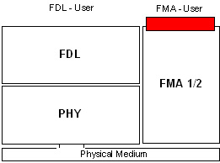
รูปที่ 3-20 การเชื่อมต่อของ FMA1/2 User กับ FMA1/2

บริการที่ต้องเตรียมไว้ใช้ระหว่างผู้ใช้งาน FMA1/2 และ FMA1/2 ต้องมีฟังก์ชันต่อดังนี้
- สั่งการ Reset ในระดับชั้นที่ 1 และ 2
- กำหนดและแก้ไขค่าพารามิเตอร์การทำงานของ FDL และ PHY รวมถึงตัวนับ (Coutner)
- แจ้งเหตุต่าง ๆ ที่เกิดขึ้น (event), ความผิดพลาด (error) และสถานการณ์เปลี่ยนแปลง
- กำหนดค่าจุดเชื่อมต่อเพื่อเข้าถึงบริการ (LSAP) ให้ทำงานหรือยกเลิกการทำงาน

บริการพื้นฐานของเพื่อจัดการการทำงานโดย FMA1/2 User สำหรับอุปกรณ์ Slave ที่ต้องพัฒนามีบริการดังนี้
- Reset FMA1/2

ฟังก์ชันสั่งให้ Reset ใน FMA1/2 โดยผู้ใช้งาน FMA1/2 สั่งให้อุปกรณ์ทำการเริ่มต้นการทำงาน ใหม่ (reset) เสมือนกับการเปิดเครื่อง
- Set Value, Read Value FMA1/2

ฟังก์ชัน Set Value จะทำการกำหนดค่าใหม่ให้กับตัวแปรที่ต้องการ

ฟังก์ชัน Read Value จะทำการอ่านค่าตัวแปรที่ต้องการ
- Event FMA1/2

แจ้ง Event ที่เกิดขึ้นของในระดับชั้นที่ 1 และ 2 ให้ผู้ใช้งานทราบ
- Ident FMA1/2

ฟังก์ชันบริการแจ้งข้อมูลของตนเอง (Identification) สำหรับสถานีที่เป็น Slave station อาจ กำหนดข้อมูลของตัวเองไว้เป็น Hardware หรือ Software
- LSAP Status FMA1/2

ผู้ใช้งาน FMA1/2 ใช้ฟังก์ชันนี้เพื่อบอกค่าของบริการจุดเข้าถึงบริการที่ได้กำหนดไว้ภายใน ตัวเองสำหรับอุปกรณ์ Slave จะใช้ได้เฉพาะ local LSAPs เท่านั้น
- Live List FMA1/2

กำหนดรายการของเครื่องที่ทำงานอยู่ (Master เท่านั้น)
- (R) SAP Activate / SAP Deactivate FMA1/2
- SAP Activate

ฟังก์ชันนี้บริการให้กับผู้ใช้งาน FMA1/2 เพื่อกำหนดค่าของจุดเข้าถึงบริการ Link Service Access Point (Local LSAP) สำหรับบริการ FDL แต่ละอันที่ต้องการทำงาน
- RSAP Activate FMA1/2

ฟังก์ชันนี้บริการให้กับผู้ใช้งาน FMA1/2 เพื่อสั่งให้จุดเข้าถึงบริการตอบกลับทำงาน
- SAP Deactivate FMA1/2

ฟังก์ชันนี้บริการให้กับผู้ใช้งาน FMA1/2 เพื่อกำหนดค่าของจุดเข้าถึงบริการ Link Service Access Point (Local LSAP) สำหรับบริการ FDL แต่ละอันที่ต้องไม่การทำงาน

3.2.2.2 ลักษณะการทำงาน

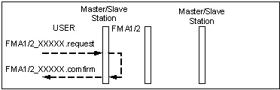
รูปที่ 3-21 การทำงานของฟังก์ชัน Reset, Set, Read, Ident, LSAP, (R)SAP, SAP

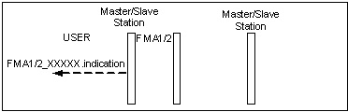
รูปที่ 3-22 การทำงานของฟังก์ชัน Reset, Set, Read, Ident, LSAP, (R)SAP, SAP

3.2.2.3 รายละเอียดการทำงาน
- Reset FMA1/2 ฟังก์ชันนี้ประกอบด้วยฟังก์ชัน 2 คำสั่งคือ
    - FMA1/2_RESET.request

(MSAP_0)

เป็นฟังก์ชันร้องขอให้ทำการรีเซตผ่านจุดให้บริการการจัดการ
    - FMA1/2_RESET.confirm

(MSAP_0, M_status)

เป็นฟังก์ชันยืนยันเมื่อได้สั่งให้ทำการรีเซตผ่านจุดให้บริการการจัดการแล้วจะส่งค่า สถานะกลับ

MSAP_0 คือจุดให้บริการการจัดการ

M_status
- OK การสั่งฟังก์ชันรีเซตทำได้สำเร็จ
- NO การสั่งฟังก์ชันรีเซตทำไม่สำเร็จ
- IV พารามิเตอร์ที่ส่งมาผิด
- Set Value FMA1/2, Read Value FMA1/2

ฟังก์ชันกำหนดค่าและอ่านค่าของตัวแปรเกี่ยวกับการทำงานที่ต้องการ
- Set Value FMA1/2 ฟังก์ชันกำหนดค่าตัวแปรที่ต้องการ
    - FMA1/2_SET_VALUE.request

(MSAP_0, Variable_name 1 to z, Desired_value 1 to z)

เป็นฟังก์ชันร้องขอให้กำหนดตัวแปรตามที่ต้องการพร้อมค่าที่ต้องการผ่านจุดให้บริการ
    - FMA1/2_SET_VALUE.confirm

(MSAP_0, M_status 1 to z)

เป็นฟังก์ชันยืนยันกลับมาเมื่อมีการร้องขอให้กำหนดตัวแปรตามที่ต้องการพร้อมค่าที่ ต้องการผ่านจุดให้บริการ พร้อมแจ้งสถานการณ์กำหนดค่าส่งกลับมา

Variable_name ตัวแปรที่ต้องการกำหนดค่า

Desired_value ค่าใหม่ที่ต้องการกำหนด

M_status
      - OK ตัวแปรได้มีการกำหนดค่าใหม่แล้ว
      - NO ไม่มีตัวแปรที่ต้องการ หรือไม่สามารถกำหนดค่าให้กลับตัวแปรนี้ได้
      - IV พารามิเตอร์ที่ส่งมาผิด
- Read Value FMA1/2
    - FMA1/2_READ_VALUE.request

(MSAP_0, Variable_name 1 to z)

เป็นฟังก์ชันร้องขอเพื่ออ่านตัวแปรตามที่ต้องผ่านจุดให้บริการ
    - FMA1/2_READ_VALUE.confirm

(MSAP_0, Current_value 1 to z, M_status 1 to z)

เป็นฟังก์ชันยืนยันกลับมาเมื่อมีการร้องขออ่านตัวแปรที่ต้องการผ่านจุดให้บริการ พร้อม แจ้งค่าของตัวแปรปัจจุบันและสถานะการอ่านส่งกลับมา

M_status
- OK ตัวแปรที่ต้องการสามารถอ่านได้
- NO ไม่มีตัวแปรที่ต้องการ หรือตัวแปรที่ต้องการไม่ได้มีการกำหนดค่าไว้
- IV พารามิเตอร์ที่ส่งมาผิด
- Event FMA1/2

เมื่อ FMA1/2 ได้รับ PHY_EVENT.indiacation หรือได้รับ FDL_Fault.indication จากนั้น FMA1/2 จะทำการส่งค่าผ่าน FMA1/2_EVENT.indication ไปแจ้งกลับผู้ใช้งาน FMA1/2 เพื่อ แจ้งเหตุการณ์ที่เกิดขึ้น
    - FMA1/2_EVENT.indication

(MSAP_1, Event/Fault, Add_info)

เป็นฟังก์ชันแจ้งเหตุการณ์จาก FMA1/2 ไปยังผู้ใช้งาน FMA1/2

MSAP_1 คือจุดให้บริการการจัดการ

Event/Fault เป็นค่าที่แจ้งกลับมาอยู่ที่ PHY Event และ FDL Event

Add_info ข้อมูลเพิ่มเติมที่เกิดจากเหตุการณ์ที่แจ้งเข้ามา
- Ident FMA1/2

ผู้ใช้งาน FMA1/2 จะเรียกใช้คำสั่งพื้นฐาน FMA1/2_IDENT.request เพื่อขอข้อมูลประจำสถานีนี้ สำหรับอุปกรณ์ Slave จากนั้น FDL Layer จะส่งข้อมูลตอบกลับโดยผ่านฟังก์ชัน FDL_IDENT.confirm

สำหรับแบบระยะไกล (Remote) เมื่อมีการร้องขอข้อมูลจาก Master โดย FDL_IDENT (b7=1, Code No 14) ในระดับ FDL Layer จะส่งข้อมูลกลับโดย FDL_IDENT.confirm (b7=0, Code No 1/8/9)
    - FMA1/2_IDENT.request

(MSAP_0, Rem/Loc_add)
    - FMA1/2_IDENT.confirm

(MSAP_0, Rem/Loc_add, Ident_list, M_status)

Rem/Loc_add กำหนดตำแหน่งสถานีเช่น สถานีปลายทางหรือสถานีตัวเอง (TS)

Ident_list รายการข้อมูลประจำเครื่องประกอบด้วยค่าดังนี้

Vendor_name ชื่อของผู้ผลิตหรือผู้ขายอุปกรณ์

Controller_type ชนิดของอุปกรณ์

HW/SW_release รุ่นของอุปกรณ์ HW, SW

M_status
- OK การขอข้อมูล สามารถทำได้สำเร็จ
- LR ทรัพยากรของ FDL Controller ไม่พร้อมหรือไม่เพียงพอ
- NA ไม่มีการตอบกลับจากจากสถานีปลายทาง (สำหรับ Master)
- DS FDL/PHY Controller ไม่ได้ Token Ring (สำหรับ Master)
- NR เครื่องปลายทางมีการตอบกลับมาว่าไม่มีข้อมูลหรือไม่พร้อม
- IV พารามิเตอร์ที่ส่งมาผิด
- LSAP Status FMA1/2

ผู้ใช้งาน FMA1/2 จะใช้ฟังก์ชันพื้นฐาน FMA1/2_LSAP_STATUS.request ในการขอข้อมูลการ ตั้งค่าให้กับ LSAP (configuration of a LSAP) สำหรับสถานีที่เป็น Master ที่จะขอข้อมูลการตั้ง ค่าให้กับ LSAP โดยใช้คำสั่ง FMA1/2_LSAP_STATUS.request (b7=1, Code No 15) ไปยัง สถานีปลายทางที่เป็น slave จากนั้นสถานีปลายทางจะส่งค่าที่ต้องการกลับมาโดยผ่านฟังก์ชัน FDL_LSAP_STATUS.confirm (b7=0, Code No 1/3/8/9) ของ FMA1/2 ในกรณีที่เป็นการขอ ข้อมูลการตั้งค่าให้กับ LSAP ในตัวเอง (Local) ก็จะสั่งค่ากลับโดยผ่านฟังก์ชัน FDL_LSAP_STATUS.confirm เหมือนกัน
    - FMA1/2_LSAP_STATUS.request

(MSAP_0, LSAP, Rem/Loc_add)

ฟังก์ชันในการขอข้อมูล Configuration LSAP

LSAP จะกำหนดค่าของ LSAP ปลายทางหรือตัวเอง ที่ต้องการขอ Configuration LSAP จะมีค่า 0 ถึง 63 และ NIL ในกรณีที่ไม่มี DAE เฟรม request b7 = 0

Rem/Loc_add กำหนดตำแหน่งสถานีเช่น สถานีปลายทางหรือสถานีตัวเอง (TS)

สำหรับ Global address จะไม่อนุญาตให้ใช้งาน
    - FMA1/2_LSAP_STATUS.confirm

(MSAP_0, LSAP, Rem/Loc_add, Access, Service_type 1 to z, Role_in_service 1 to z, M_status)

ฟังก์ชันในการส่งข้อมูล Configuration LSAP กลับมายังผู้ขอ

Access มีค่าตั้งแต่ 0 ถึง 126 หรือทั้งหมด (All) เพื่อระบุตำแหน่งของผู้ที่มี สิทธิในการเข้าถึง

Service_type กำหนดบริการของ FDL ที่จะทำงานซึ่งมีค่าดังนี้ SDA, SDN, SRD, CSRD

Role_in_service ระบุค่าของ configuration สำหรับการทำงานของบริการ โดยมีค่าดังนี้

Initiator: สถานีนี้เป็นผู้เริ่มการติดบริการ

Responder: สถานีนี้เป็นผู้ตอบสนองบริการ

Both: สถานีนี้เป็นผู้เริ่มการติดบริการและเป็นผู้ตอบสนองบริการ

M_status
      - OK การอ่านสถานะของข้อมูลสามารถทำได้
      - LR ทรัพยากรของ FDL Controller ไม่พร้อมหรือไม่เพียงพอ
      - LS Local LSAP ในตัวเองไม่ทำงาน
      - RS Remote LSAP ในเครื่องปลายทางไม่ทำงาน
      - NA ไม่มีการตอบกลับจากจากสถานีปลายทาง (สำหรับ Master)
      - DS FDL/PHY Controller ไม่ได้ Token Ring หรือขาดการเชื่อมต่อ (Master)
      - NR เครื่องปลายทางมีการตอบกลับมาว่าไม่มีข้อมูลหรือไม่พร้อม
      - IV พารามิเตอร์ที่ส่งมาผิด
- Live List FMA1/2

บริการนี้เป็นของ Master เท่านั้น ในที่นี้จะไม่กล่าวถึง
    - FMA1/2_LIVE_LIST.request

(MSAP_0)
    - FMA1/2_LIVE_LIST.confirm

(MSAP_0, Live_list, M_status)
- (R)SAP Activate FMA1/2, SAP Deactivate FMA1/2
- SAP Activate FMA1/2

บริการนี้จัดทำเพื่อผู้ใช้งาน FMA1/2 เพื่อสั่งงานและกำหนดค่าให้กับ LSAP ของตัวเอง สำหรับ บริการFDL แต่ละอัน สำหรับบริการผู้ตอบกลับของ SRD, CSRD จะอยู่ในบริการของ RSAP เมื่อมีการเรียกใช้บริการฟังก์ชัน FMA1/2_SAP_ACTIVATE.request จะเป็นการสั่งให้ทำงาน และกำหนดค่าการให้กับ LSAP และจะยืนยันการทำงานโดยฟังก์ชัน FMA1/2_SAP_ACTIVATE แจ้งให้ผู้ใช้งาน FMA1/2
    - FMA1/2_SAP_ACTIVATE.request

(MSAP_2, SSAP, Access, Service_list)

MSAP_2 คือจุดให้บริการการจัดการ

SSAP คือจุดให้เข้าถึงบริการที่ต้องการตั้งค่า

Access มีค่าตั้งแต่ 0 ถึง 126 หรือทั้งหมด (All) เพื่อระบุตำแหน่งของผู้ที่มี สิทธิในการเข้าถึง จะใช้กับฟังก์ชันที่เป็นการตอบสนองเท่านั้น

Service_list เป็นรายการบริการดังต่อไปนี้ (z มีค่ามากสุดคือ 4)

ลำดับ ชื่อ

1 Service_list_length ความยาวของรายการ 1 + 3*Z)

2 Service_activate 1

3 Role_in_service 1

4 L_sdu_length_list 1

5 Service_activate 2

6 Role_in_service 2

7 L_sdu_length_list 2

. …..

. …..

. …..

z Service_activate z

z Role_in_service z

z L_sdu_length_list z

Service_activate เก็บค่าของบริการ ของ FDL มีค่าคือ SDA, SDN, SRD, CSRD

Role_in_service กำหนดค่าบทบาทคือ Initiator, Responder, Both สำหรับ Responds ใช้กับผู้ที่ตอบสนองบริการ เท่านั้น

L_sdu_length_list คือ ความยาวมากสุดของ L_sdu ที่จะเก็บ (Max_L_sdu) มีโครงสร้างรายการดังนี้

ลำดับ ชื่อ

1 Max_L_sdu_length_req_low

2 Max_L_sdu_length_req_high

3 Max_L_sdu_length_ind/con_low

4 Max_L_sdu_length_ind/con_high
    - FMA1/2_SAP_ACTIVATE.confirm

(MSAP_2, SSAP, M_status)

ฟังก์ชันยืนยันการกำหนดค่าให้กับ SSAP จะส่งค่าสถานะของการทำงานกลับมา

M_status
      - OK ฟังก์ชันร้องขอกำหนดให้ SSAP ทำงาน
      - NO ฟังก์ชันร้องขอไม่สามารถกำหนดให้ SSAP ทำงาน อาจจะมีการทำงานอยู่แล้วหรือทรัพยากรไม่เพียงพอหรือไม่พร้อม
      - IV พารามิเตอร์ที่ส่งมาผิด
- RSAP Activate FMA1/2

ผู้ใช้งาน FMA1/2 เรียกใช้ฟังก์ชันพื้นฐาน FMA1/2_RSAP_ACTIVATE.Request เพื่อสั่งให้ทำงานหรือกำหนดค่า LSAP สำหรับตอบสนอง Reply services เช่น SRD, CSRD เมื่อมีการเรียกฟังก์ชันบริการ FDL_RSAP_ACTIVATE.request หลังจากนั้น FDL จะส่ง FMA1/2_RSAP_ACTIVATE.confirm เพื่อยืนยันการทำงาน
    - FMA1/2_RSAP_ACTIVATE.request

(MSAP_2, SSAP, Access, L_sdu_length_list, Indication_mode)
    - FMA1/2_RSAP_ACTIVATE.confirm

(MSAP_2, SSAP, M_status)

M_status
- OK SSAP ทำงานตอบสนอง
- NO SSAP ไม่ทำงานหรือมีการสั่งให้ทำงานแล้วหรือทรัพยากรไม่พอหรือไม่พร้อม
- IV พารามิเตอร์ที่ส่งมาผิด
- SAP Deactivate FMA1/2

ผู้ใช้งาน FMA1/2 จะสามารถสั่งให้บริการ FDL หยุดทำงานซึ่งหมายถึง Local LSAP โดยใช้ฟังก์ชัน FMA1/2_SAP_DEACTIVATE.request และจะตอบสนองในสิ่งที่กำลังทำอยู่ หลังจากนั้นจะสั่งให้หยุดทำงานและจะส่งค่ากลับโดยผ่านฟังก์ชัน FDL_SAP_DEACTIVATE.confirm
    - FMA1/2_SAP_DEACTIVATE.request

(MSAP_2, SSAP)
    - FMA1/2_SAP_DEACTIVATE.confirm

(MSAP_2, SSAP, M_status)

M_status
- OK SSAP หยุดทำงาน
- NO SSAP ไม่สามารถหยุดทำงาน
- IV พารามิเตอร์ที่ส่งมาผิด

3.2.3 FDL - FMA1/2 Interface

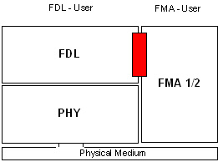
รูปที่ 3-23 การเชื่อมต่อของ FDL กับ FMA1/2 Interface

ฟังก์ชันที่ FDL จะต้องเตรียมไว้บริการกับ FMA1/2 มีดังนี้
- Reset FDL

FMA1/2 จะใช้บริการนี้เพื่อสั่งรีเซตการทำงานในระดับ FDL หลังจากที่ทำการ reset แล้วจะ ได้รับการยืนยัน เมื่อได้ทำการรีเซตเสร็จแล้ว
- Set Value FDL

บริการนี้จะกำหนดค่าให้กับบริการ FDL เพื่อให้ FMA1/2 กำหนดค่าให้กับ FMA1/2 ตามต้องการ แล้วจะได้รับการยืนยัน เมื่อได้ทำการกำหนดค่าแล้วหรืออาจจะไม่สำเร็จ
- Read Value FDL

บริการนี้จะอ่านค่าตัวแปรปัจจุบันให้ของบริการ FDL แล้วจะตอบส่งค่ากลับพร้อมค่าที่ต้องการ อ่าน
- Fault FDL

ในชั้น FDL จะใช้บริการนี้แจ้งความผิดพลาดหรือสิ่งที่เกิดขึ้นไปบอก FMA1/2

3.2.3.1 ลักษณะการทำงาน

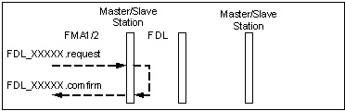
รูปที่ 3-24 การทำงานของฟังก์ชันReset FDL, Set Value FDL, Read Value

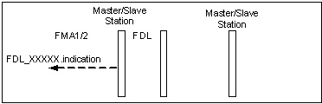
รูปที่ 3-25 การทำงานของฟังก์ชัน Fault FDL

3.2.3.2 รายละเอียดการทำงาน
- Reset FDL

เมื่อต้องการรีเซตการทำงานของ FDL Layer จะใช้คำสั่งพื้นฐาน FDL_RESET.request จะเสมือน กับทำการเปิดเครื่องใหม่ สถานะจะเป็น Offline และค่าตัวแปรทุกตัวจะถูกลบค่า หลังจากที่ทำ การ reset จะทำการ หลังจะทำการ reset การทำงาน FDL จะใช้ฟังก์ชัน FDL_RESET.confirm ส่ง ค่ากลับมา
- FDL_RESET.request
- FDL_RESET.confirm

ฟังก์ชันทั้ง 2 คำสั่งไม่มีพารามิเตอร์
- Set Value FDL, Read Value FDL
- Set Value FDL

บริการกำหนดค่าตัวแปรให้กับ FDL จะเรียกใช้โดย FMA1/2 ผ่านของ FDL ฟังก์ชันดังต่อไปนี้
- FDL_SET_VALUE.request

(Variable_name, Desired_value)

ฟังก์ชันกำหนดค่าให้กับตัวแปร FDL

Variable_name ระบุตัวแปรของ FDL ที่ต้องการจะกำหนดค่า

Desired_value ระบุค่าที่ต้องการกำหนดให้กับตัวแปร
- FDL_SET_VALUE.confirm

ฟังก์ชันแจ้งการกำหนดให้กลับตัวแปร

Variable_name ชื่อตัวแปรที่มีใน FDL มีดังต่อไปนี้

ตัวแปรสำหรับการปฏิบัติงานของระบบ (Operating Parameters)

TS เป็นค่าตำแหน่งของสถานีนี้ (FDL Address)

Baud_rate เป็นค่าความเร็วในการส่งข้อมูลของระบบ

Medium_red มีการใช้การเข้าถึงตัวกลางหลายอัน

HW-Release ชื่อและรุ่นของอุปกรณ์

SW-Release ชื่อซอฟแวร์และรุ่นที่ใช้

T_{SL} เวลาที่ใช้ในการอ่านอุปกรณ์นี้ (Slot Time)

min T_{SDR} เวลาที่น้อยที่สุดที่อุปกรณ์นี้จะล่าช้า

ตัวแปรสำหรับการนับการทำงาน

SD_count จำนวนของข้อมูลตัวเริ่มต้นที่ถูกต้อง (Start Delimiters)

SD_error_count จำนวนของข้อมูลตัวเริ่มต้นที่ผิดพลาด (Start Delimiters)
- Read Value FDL

การอ่านค่าตัวแปรที่ต้องการภายใน FDL สามารถทำได้โดยใช้ฟังก์ชัน FDL_READ_VALUE.request เพื่ออ่านค่าโดยจะนำค่าสถานะปัจจุบันส่งกับด้วยฟังก์ชันพื้นฐาน FDL_READ_VALUE.confirm ซึ่งมีการเรียกใช้งานดังนี้
- FDL_READ_VALUE.request

(Variable_name)
- FDL_READ_VALUE.confirm

(Current_value)

- Fault FDL

เป็นบริการพื้นฐานที่แจ้งไปยัง FMA1/2 ด้วยฟังก์ชันของ FDL ชื่อ FDL_FAULT.indication เพื่อ แจ้งความ ผิดพลาดที่เกิดขึ้น
- FDL_FAULT.indication

(Fault_type)

Fault_type หมายถึงชนิดความผิดพลาดที่เกิดขึ้น สำหรับ slave มีดังนี้

Time_out ไม่มีกิจกรรมใด ๆ เกิดขึ้น

Not_syn การ Synchronization ไม่พบภายในช่วงเวลา Syn-Interval-Time T_{SYNI}

3.2.4 สรุปการออกแบบส่วน Layer 2

สรุปการออกแบบการทำงานของส่วน Layer 2 ทั้งหมด ดังนี้

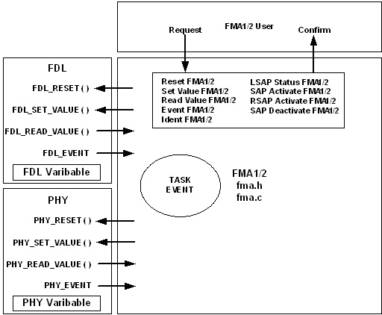
รูปที่ 3-26 การออกแบบโครงสร้างการทำงานของส่วน Layer 2

การออกแบบในระดับ Layer 2 แบ่งออกเป็น 2 ส่วน คือ FDL ทำในส่วนของการสร้าง และ ประกอบ Telegram และ FMA จะทำหน้าที่ในการจัดการเกี่ยวค่าของตัวแปร โดยจะส่งผ่านไปยัง PHY อีชั้นหนึ่ง โดยFDL จะมีการเรียกใช้งานส่วนของ FMA ทางด้านการจัดการตัวแปร

3.3 ส่วนติดต่อกับชั้น Data link โดยตรง DDLM (Direct Data Link Mapper)

3.3.1 การเชื่อมต่อระหว่าง DDLM และชั้นที่ 2 (Interface between DDLM and Layer 2)

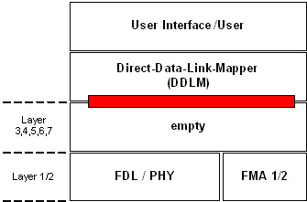
รูปที่ 3-27 การเชื่อมต่อของ DDLM กับ Layer 2

DDLM จะทำการติดต่อกับ FDL โดยผู้ใช้งานส่วน FDL ก็คือส่วน DDLM และจะเป็นผู้ใช้งานส่วน FDL ในส่วนของ FMA ผู้ใช้งานส่วน FMA ก็คือ DDLM สำหรับ DDLM จะเป็นผู้ติดต่อระหว่าง User-Interface กับ Layer 2 โดยจะจัดการบริการบน Layer ให้กับ User-Interface ดังนั้นฟังก์ชันของ DDLM จะติดต่อกับ Layer 2 เพื่อเรียกใช้บริการดังต่อไปนี้
- ใช้บริการของ FDL Service ได้แก่
- Send and Request Data with Reply (SRD) บริการส่งและขอข้อมูลพร้อมด้วยการตอบกลับ
- Send Data with No Acknowledge (SDN) บริการส่งข้อมูลโดยไม่มีการตอบรับ
- ใช้บริการของ FMA1/2 services ได้แก่
- Reset FMA1/2
- Set Value FMA1/2
- Read Value FMA1/2
- Event FMA1/2
- SAP Activate FMA1/2
- RSAP Activate FMA1/2
- SAP Deactivate FMA1/2

การติดระหว่างฟังก์ชันของ DDLM ไปยังชั้นที่ 2 เรียกใช้งานการบริการ (SSAP) ดังต่อไปนี้

คำสั่ง DDLM พื้นฐาน | SSAP | DSAP | Layer 2 Service | Serv_class
DDLM_Data_Exchange.req/.ind  DDLM_Data_Exchange.con  DDLM_Data_Exchange_Upd.req  DDLM_Chk_Cfg.req/.ind  DDLM_Chk_Cfg.con  DDLM_Set_Prm.req/.ind  DDLM_Set_Prm.con  DDLM_Slave_Diag.req/.ind  DDLM_Slave_Diag.con  DDLM_Slave_Diag_Upd.req  DDLM_Get_Cfg.req  DDLM_Get_Cfg.con  DDLM_Get_Cfg_Upd.req  DDLM_Global_Control.req/.ind  DDLM_RD_Outp.req  DDLM_RD_Outp.con  DDLM_RD_Outp_Upd.req  DDLM_RD_Inp.req  DDLM_RD_Inp.con  DDLM_RD_Inp_Upd.req  DDLM_Set_Slave_Add.req/.ind  DDLM_Set_Slave_Add.con | NIL  62  62  62  62  62  62  62  62 | NIL  62  61  60  59  58  57  56  55 | SRD  SRD  SRD  SRD  SRD  SDN  SRD  SRD  SRD | high  low/high  low/high  high  high  high  low  low  high  low  low  high  high  low  low  high  low  low  high
ตารางที่ 3-1 การติดต่อระหว่างฟังก์ชันของ DDLM กับ Layer ผ่านจุด SSAP

3.3.2 การเชื่อมต่อระหว่าง DDLM และ User-Interface

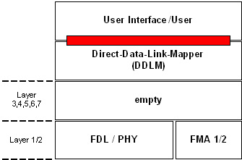
รูปที่ 3-28 การเชื่อมต่อของ DDLM กับ User-Interface

อุปกรณ์ DP-Slave จะต้องตอบสนองฟังก์ชันที่เรียกโดย DP-Master ดังนั้นฟังก์ชันที่ต้องพัฒนาสำหรับ DP-Slave ประกอบด้วยดังต่อไปนี้
- Data_Exchange (บังคับ)
- RD_Inp (บังคับ)
- RD_Outp (บังคับ)
- Slave_Diag (บังคับ)
- Set_Prm (บังคับ)
- Chk_Cfg (บังคับ)
- Get_Cfg (บังคับ)
- Global_Control (บังคับ)
- Set_Slave_Add (ตัวเลือก)

สถานะของฟังก์ชันเมื่อเรียกใช้งานมีดังต่อไปนี้
- OK การตอบรับทราบเป็นบวก
- IV พารามิเตอร์ที่ส่งมาร้องขอผิดพลาด
- NO บริการในสถานะนี้ไม่สามารถทำได้หรือเป็นไม่ได้
- DS ไม่ได้ token ring หรือขาดการเชื่อมต่อ (master)
- NA การตอบรับทราบเป็นลบ หรือไม่มีการกระทำใดเกิดขึ้น
- TO ฟังก์ชันนี้หมดเวลาทำงาน (time-out)

3.3.3 ฟังก์ชันการทำงานระหว่าง DP-Master กับ DP-Slave

3.3.3.1 การอ่านค่าข้อมูลวินิจฉัยของ DP-Slave จาก DP-Master

ข้อมูลวินิจฉัยจะเก็บภายใน Data_Unit ภายในข้อมูลนั้นข้อมูลถ้าBitใดมีการเซตหมายความว่ามีเหตุการณ์นั้นเกิดขึ้น ตามตำแหน่งบิตต่าง ๆ ข้อมูลวินิจฉัยประกอบด้วย 2 ส่วนคือ ข้อมูลวินิจฉัยมาตรฐาน (standard diagnostic information) เก็บในByte ที่ 1 ถึง Byte ที่ 6 และส่วนที่ 2 คือส่วนข้อมูลวินิจฉัยเพิ่มเติม extended diagnostic information (Ext_Diag_Data)
- DDLM_Slave_Diag ประกอบด้วยคำสั่งที่เกี่ยวข้องกับการทำงานของอุปกรณ์รอง ดังต่อไปนี้
- DDLM_Slave_Diag.indication

(Req_Add)

เป็นฟังก์ชั่นที่รับมาจาก อุปกรณ์รองในการร้องขอข้อมูลวินิจฉัย

Req_Add เป็นค่าที่อยู่ของอุปกรณ์หลักที่ทำการร้องขอ
- DDLM_Slave_Diag_Upd.request

(Diag_Data)

เป็นฟังก์ชั่นที่ทำการเปลี่ยนแปลงข้อมูลวินิจฉัย

Diag_Data ข้อมูลวินิจฉัยประกอบไปด้วยข้อมูลพื้นฐานขนาด 6 ไบต์

3.3.3.2 การส่งและรับข้อมูล Input และ Output

ฟังก์ชันเหล่านี้จะให้ Local user ของ DP-Master ส่งข้อมูล Output ไปยัง DP-Slave และให้ DP-Slave ส่งข้อมูล Input กลับมาหา DP-Master จำนวนของ Input และ output จะกำหนดไว้ตอนที่ทำการตั้งค่าข้อมูลในช่วงเฟสเริ่มทำงาน ถ้ามี่ข้อมูลวินิจฉัยหรือความผิดพลาดเกิดขึ้นที่ DP-Slave จะส่งข้อมูลตอบสนองก่อนที่จะเฟรมข้อมูล
- DDLM_Data_Exchange ประกอบด้วยคำสั่งที่เกี่ยวข้องกับการทำงาน ดังต่อไปนี้
    - DDLM_Data_Exchange.indication

(Outp_Data)

เป็นฟังก์ชั่นที่รับข้อมูลมาจากอุปกรณ์หลัก

Outp_Data ข้อมูลจากอุปกรณ์หลัก
    - DDLM_Data_Exchange_Upd.request

(Diag_Flag, Input_Data)

เป็นฟังก์ชั่นที่คอยส่งข้อมูลกลับไปยังอุปกรณ์หลัก

Input_Data ข้อมูลที่จะส่งไปยังอุปกรณ์หลัก

Diag_Flag เป็นค่าที่เกี่ยวข้องกับการตรวจสอบว่าข้อมูลวินิจฉัยได้ถูกอุปกรณ์ นำเข้ามาค่าที่เป็นไปได้ คือ

True ข้อมูลวินิจฉัยมีอยู่

False ไม่มีข้อมูลวินิจฉัยมีอยู่

3.3.3.3 การอ่านข้อมูล Input และ Output ของ DP-Slave

เป็นฟังก์ชันของ DP-Master (class 2) ในโหมดที่ทำการแลกเปลี่ยนข้อมูล
- DDLM_RD_Inp ประกอบด้วยคำสั่งที่เกี่ยวข้องกับการทำงานของอุปกรณ์รอง ดังต่อไปนี้
    - DDLM_RD_Inp_Upd.request

(Input_Data)

เป็นการแสดงว่าอุปกรณ์รองพร้อมที่จะทำการแลกเปลี่ยนข้อมูล
- DDLM_RD_Outp ประกอบด้วยคำสั่งที่เกี่ยวข้องกับการทำงานของอุปกรณ์รอง ดังต่อไปนี้
    - DDLM_RD_Oup_Upd.request

(Outp_Data)

เป็นการแสดงว่าอุปกรณ์รองพร้อมที่จะทำการแลกเปลี่ยนข้อมูล

3.3.3.4 การส่งข้อมูลเกี่ยวกับพารามิเตอร์

หมายความว่า DP-Slave จะได้รับข้อมูลพารามิเตอร์ การกำหนดพารามิเตอร์กับสถานี passive จะทำในเฟสเริ่มทำงานหรือเฟสแลกเปลี่ยนข้อมูล
- DDLM_Set_Prm ประกอบด้วยคำสั่งที่เกี่ยวข้องกับการทำงานของอุปกรณ์รอง ดังต่อไปนี้
    - DDLM_Set_Prm.indication

(Req_Add,Prm_Data)

ป็นฟังก์ชั่นตั้งค่าตัวแปร

rm_Data เป็นข้อมูลการตั้งค่าตัวแปร โดยอุปกรณ์หลักจะส่งมาให้อุปกรณ์รอง เพื่อทำการกำหนดค่าต่างๆ ให้ตรงกัน โดยพื้นฐานจะประกอบไปด้วย ข้อมูลขนาด 7 ไบต์

3.3.3.5 การตรวจสอบข้อมูลที่ตั้งไว้ (Configuration Data)

ฟังก์ชันนี้จะอนุญาตให้ DP-Master ส่งข้อมูล configuration ไปยัง DP-Slave เพื่อตรวจสอบ ภายในข้อมูลนั้นจะเก็บช่วงของ input และ output เพื่อตรวจสอบความถูกต้องของข้อมูล

DP-Slave จะทำการเปรียบเทียบข้อมูลที่ตั้งไว้จริง (Real_Cfg_Data) กับค่าข้อมูลที่ได้ที่ตั้งไว้ (Cfg_Data) ที่ที่รับมาจากสถานีมี่เป็น DP-Master การทำการตรวจสอบค่าที่ตั้งไว้ (Configuration) จะดูรูปแบบและความยามของข้อมูล input/output ถ้าการตรวจสอบผิดพลาดจะทำการแจ้งโดยการเซตบิต Diag.Cfg_Fault ของข้อมูลวินิจฉัย มีกรณีที่เป็นไปได้ดังนี้
- DP-Slave บอกว่าบริเวณของข้อมูลนั้นถูกต้องแต่ DP-Master บอกว่าไม่ถูกต้อง
- DP-Slave ไม่สามารถหาความถูกต้องในบริเวณข้อมูลนั้นได้แต่ DP-Master ต้องการความถูกต้องที่ข้อมูลนั้น
- DDLM_Chk_Cfg ประกอบด้วยคำสั่งที่เกี่ยวข้องกับการทำงานของอุปกรณ์รอง ดังต่อไปนี้
    - DDLM_Chk_Cfg.indication

(Req_Add, Cfg_Data)

เป็นฟังก์ชั่นที่ทำหน้าที่ในการตรวจสอบข้อมูลองค์ประกอบที่ใช้ในกำหนดข้อตกลงใน การรับ-ส่งข้อมูล

Cfg_Data ข้อมูลองค์ประกอบที่รับมาจากอุปกรณ์รอง

3.3.3.6 การอ่านค่าข้องข้อมูลที่ตั้งไว้ (Configuration Data)

ฟังก์ชันนี้อนุญาตให้ผู้ใช้งานอ่านข้อมูล Configuration ของ DP-Slave โดยจะได้รับข้อมูลที่ตั้งไว้จริง ๆ ที่ DP-Slave (Real_Cfg_Data)
    - DDLM_Get_Cfg ประกอบด้วยคำสั่งที่เกี่ยวข้องกับการทำงานของอุปกรณ์รอง ดังต่อไปนี้
    - DDLM_Get_Cfg_Upd.request

(Real_Cfg_Data)

เป็นการตั้งค่าข้อมูลองค์ประอบของอุปกรณ์รอง
Real_Cfg_Data ข้อมูลองค์ประกอบของอุปกรณ์รอง

3.3.3.7 คำสั่งควบคุมไปยัง DP-Slave

ฟังก์ชันนี้อนุญาตให้ส่งคำสั่งพิเศษจาก DP-Master ไปหา DP-Slave สถานีเดียวหรือหลาย ๆ สถานี ใช้สำหรับการสั่งงาน DP-Slave ให้ทำงานเป็นจังหวะพร้อม ๆ กัน (synchronization) โดย DP-Slave จะทำงานกับ DP-Master ที่ได้มีการกำหนดไว้เท่านั้น โดยกำหนดไว้ตอนที่กำหนดข้อมูลพารามิเตอร์และ ข้อมูลที่ตั้งไว้ (configuration) โดย DP-Master จะใช้คำสั่งควบคุมกำหนดโหมดการทำงานของ slave
    - DDLM_Global_Control ประกอบด้วยคำสั่งที่เกี่ยวข้องกับการทำงาน ดังต่อไปนี้
    - DDLM_Global_Control.indication

(Req_Add,Control_Command,Group_Select)

เป็นฟังก์ชั่นที่รับคำสั่งการทำงานพิเศษมาจากอุปกรณ์หลัก

Control_Command ชุดคำสั่งพิเศษที่ต้องการให้ทำงานเฉพาะ

Group_Select กลุ่มของอุปกรณ์ที่ต้องทำคำสั่งพิเศษ

3.3.3.8 คำสั่งกำหนดหมายเลขตำแหน่ง (Address) ให้กับ DP-Slave

ฟังก์ชันนี้จะให้ DP-Master (class 2) เป็นผู้เปลี่ยนหมายเลขตำแหน่ง (Address) ให้กับ DP-Slave ในกรณีที่ DP-Slave ไม่สามารถเก็บข้อมูลในหน่วยความจำ EEPROM หรือ FLASH สำหรับ DP-Slave ที่กำหนดด้วย switch ฟังก์ชันนี้จะถูกปฏิเสธด้วย RS Error message

สำหรับการเปลี่ยนหมายเลขตำแหน่ง (Address) จะใช้วิธีการตรวจสอบ Ident_Number ด้วยเพื่อตรวจสอบสถานีว่าตรงตามที่ต้องการหรือไม่โดยจะส่ง Ident_Number ไปในฟังก์ชัน
    - DDLM_Set_Slave_Add เป็นคำสั่งเพิ่มเติมประกอบด้วยคำสั่งดังต่อไปนี้
    - DDLM_Set_Slave_Add.indication

(New_Slave_Add, Ident_Number, No_Add_chg)

เป็นฟังก์ชั่นรับค่าการตั้งค่าที่อยู่ใหม่จากอุปกรณ์รอง

New_Slave_Add ที่อยู่ใหม่ของอุปกรณ์รอง

Ident_Number หมายเลขประจำตัวของอุปกรณ์รอง

No_Add_chg ค่ากำหนดการเปลี่ยนแปลงที่อยู่ค่าที่เป็นไปได้ คือ

True ต้องเปลี่ยนจากการเริ่มต้นทำงานเท่านั้น

False เปลี่ยนได้ตลอด

3.3.4 การเชื่อมต่อระหว่าง DDLM และ User-Interface และ FDL

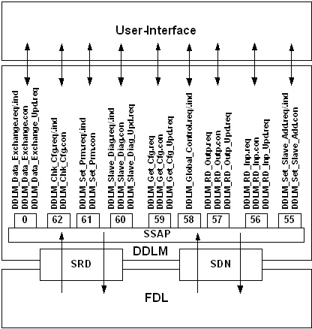
รูปที่ 3-29 การออกแบบการเชื่อมต่อระหว่าง DDLM และ User-Interface และ FDL

การออกแบบการทำงานของ DDLM จะเป็นลักษณะของการ Call Function จาก User Interface โดยจะมี Function ที่เรียกใช้ต่างกันตามลักษณะของการการบริการ คือ SRD และ SDN ก่อนที่จะส่งผ่านการทำงานยังชั้นของ FDL

3.3.5 ฟังก์ชันภายในของ DP-Slave

การเชื่อมต่อระหว่างส่วนติดต่อผู้ใช้งาน (User-Interface) ของ DP-Slave จะมีการสร้างฟังก์ชันสำหรับติดต่อภายในระหว่างส่วนติดต่อผู้ใช้งาน (User-Interface) กับ the DDLM

DDLM จะทำการวางฟังก์ชันไปยังบริการของ FDL และ FMA1/2 และDDLM จะกระทำการจัดการบริการภายในตัวเองโดยเป็นอิสระ (independent) จาก FDL และ FMA1/2 เมื่อเกิดความผิดพลาดหรือมีเหตุการณ์เกิดขึ้นจากบริการของ FDL และ FMA1/2 จะมีการจัดการโดย DDLM_Fault.ind สำหรับ DDLM เอง

ฟังก์ชันภายในสำหรับ DP-Slave มีดังต่อไปนี้
    - DDLM_Slave_Init

ฟังก์ชันนี้จะจัดการกับ FDL และ FMA1/2 ภายในตัวเอง โดยจะทำการกำหนดค่าเริ่มต้นต่าง ๆ ในการสื่อสารหรือส่งข้อมูลและหมายเลขสถานี โดยจะทำการเรียกฟังก์ชันที่เป็นบริการของ FMA1/2 ดังนี้
    - Reset FMA1/2
    - Set Value FMA1/2
    - RSAP Activate FMA1/2
    - DDLM_Set_minTsdr

ฟังก์ชันกำหนดค่าพารามิเตอร์ minTsdr กำหนดค่าเวลาที่น้อยที่สุดที่ station นี้จะล่าช้า (delay time) เมื่อทำการตอบสนอง โดย DDLM จะมีการเรียกใช้บริการของ FMA1/2 ฟังก์ชันดังต่อไปนี้
- Set Value FMA1/2
    - DDLM_Enter

ฟังก์ชันนี้จะใช้ฟังก์ชันของ FDL และ FMA1/2 เพื่อกำหนดค่าเริ่มต้นของ DP-Slave เพื่อที่จะเข้า สู้โหมดแลกเปลี่ยนข้อมูลของ DDLM จะทำการกำหนดค่า SAP สำหรับข้อมูล output และ ฟังก์ชันDDLM_Global_Control จะทำงานและกำหนดค่าพารามิเตอร์ในชั้นที่ 2 จะถูกป้องกัน ซึ่ง จะเรียกใช้บริการของ FMA1/2 ฟังก์ชันดังต่อไปนี้
- RSAP Activate FMA1/2
- SAP Activate FMA1/2
    - DDLM_Leave

ฟังก์ชันนี้จะใช้ฟังก์ชันของ FDL และ FMA1/2 เพื่อแก้ไขค่าใหม่อีกครั้ง โหมดการแลกเปลี่ยน ข้อมูลของ DDLM จะหยุดทำงาน ในขณะเดียวกันการเข้าถึง Layer 2 จะถูกป้องกัน การ กำหนดค่า SAP สำหรับ Output data และ ฟังก์ชัน DDLM_Global_Control จะหยุดทำงาน สำหรับฟังก์ชันจะไม่มี Input พารามิเตอร์ ซึ่งจะเรียกใช้บริการของ FMA1/2 ฟังก์ชันดังต่อไปนี้
    - SAP Deactivate FMA1/2
    - DDLM_Fault

ฟังก์ชันนี้จะเป็นการแจ้งความผิดพลาดที่เกิดขึ้นใน DP-Slave จากส่วน DDLM ไปยังส่วนติดต่อ ผู้ใช้งาน (User-Interface) ในขณะที่มีการเรียกใช้บริการ FDL หรือ FMA1/2 เมื่อมีการเกิดความ ผิดพลาดดังต่อไปนี้
    - FMA1/2_RESET.con (NO/IV)
    - FMA1/2_SET_VALUE.con (NO/IV)
    - FMA1/2_RSAP_ACTIVATE.con (NO/IV)
    - FMA1/2_SAP_ACTIVATE.con (NO/IV)
    - FMA1/2_SAP_DEACTIVATE.con (NO/IV)
    - FDL_REPLY_UPDATE.con (LS/LR/IV)
    - FDL_DATA_REPLY.ind (DSAP ไม่สามารถรับได้)
    - FDL_DATA.ind (DSAP ไม่สามารถรับได้)
    - ไม่รู้จักคำสั่งพื้นฐาน FDL หรือ FMA1/2

3.3.6 สถานะการทำงานของ DDLM

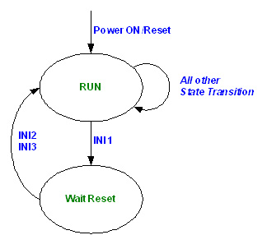
รูปที่ 3-30 State Diagram ของ DDLM ใน DP-Slave

โดยปกติ DDLM ของ DP-Slave จะอยู่ในสถานะ “RUN” ขณะที่ทำการกำหนดค่าเริ่มต้นของ DDLM และ FDL โดยฟังก์ชัน DDLM_Slave_Init.req (Station_Address) สถานะจะเปลี่ยนเป็นสถานะ “WAIT RESET” หลังจากนั้นจะกลับมาอยู่ในสถานะ “RUN” เมื่อมีการกำหนดค่าครั้งถัด ๆ ไป

3.3.7 การออกแบบการเชื่อมต่อระหว่างฟังก์ชั่นของ DDLM และ User-Interface และ FDL

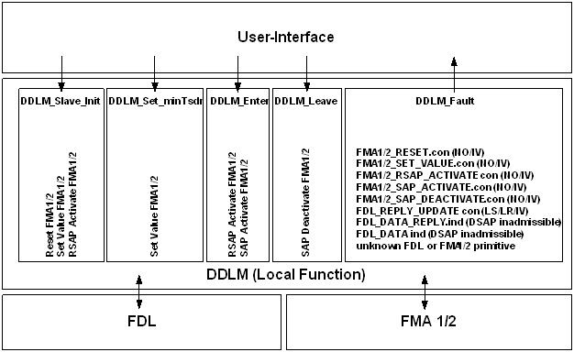
รูปที่ 3-31 การเชื่อมต่อระหว่างฟังก์ชั่นของ DDLM และ User-Interface และ FDL

การ Call Function ระหว่าง Layer ของ DDLM มีการทำงานแยกออกเป็นส่วนคือ DDLM_Slave_Init, DDLM_Set_MinTSRD, DDLM_Enter, DDLM_leave และ DDLM_Fault

3.4 ส่วนติดต่อผู้ใช้งาน (User-Interface)

ส่วนติดต่อผู้ใช้งานจะติดต่อกับ DDLM ผ่านทางฟังก์ชันของ DDLM ที่ได้ที่ได้กล่าวมาแล้ว การใช้งานจริง ๆ จะเหมือนกับการเชื่อมต่อผ่านข้อมูล สถานะการทำงานของ DP-slave จะปฏิบัติงานโดย ดูจากข้อมูลที่ส่งผ่านเข้ามายัง DP-slave สำหรับ DP-Master จะรับประกันช่วงเวลาระหว่างการส่งข้อมูลกับ Slave ภายในรายการของตัวเอง

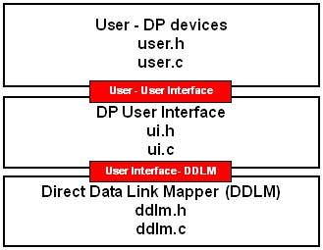
รูปที่ 3-32 การเชื่อมต่อของ User-Interface และ DDLM

3.4.1 ส่วน User-Interface DDLM

เป็นส่วนที่ใช้ติดต่อระว่าง User และ DDLM โดยจะเป็นการทำงานลักษณะการ call Function ผ่านค่าจากที่ User เรียก ใช้ แล้วส่งต่อ ให้ Function ใน ระดับ DDLM ในการ เป็น Function ที่ใช้สำหรับ การ set ค่าตัวแปรต่างๆ ที่เกี่ยวกับอุปกรณ์รอง ให้เป็นไปตามสถานะการทำงานของ slave device โดยจะมี function ที่เกี่ยวข้องดังตัวอย่างต่อไปนี้
- UI_Set_Prm_ind (Req_Add, Prm_Data)

เป็น Function ที่ถูกใช้งานขณะที่อุปกรณ์อยู่ในสถานะ Set Parameter โดยจะทำการ set ค่า Prm_Data ให้ตรงกับ Mater ซึ่งก็คือ Req_Add
- UI_Chk_Cfg_ind (Req_Add, Cfg_Data)

เป็น Function ที่ถูกใช้งานขณะที่มีการตรวจสอบข้อมูล Configuration Data จาก Master เพื่อที่จะมีรูปแบบการแลกเปลี่ยนข้อมูลที่ตรงกันกับอุปกรณ์
- UI_Data_Exchange_ind (Outp_Data)

เป็นFunction ที่ทำงานในสถานการณ์แลกเปลี่ยนข้อมูล โดยที่เป็นส่วนที่รับข้อมูลมากจาก Master เพื่อที่จะนำข้อมูลไปส่งให้กับ Module อุปกรณ์ต่างๆ ที่เชื่อมต่ออยู่
- UI_Slave_Diag_ind (Req_Add)

เป็น Function ที่รับมาจาก Master เพื่อตรวจสอบสถานะของอุปกรณ์ต่าง ๆเพื่อตรวจสอบความพร้อม ในการสื่อสาร
- UI_Global_Control_ind (Req_Add, Control_Command, Group_Select)

เป็น คำสั่งจาก Master ในการสั่งการทำงาน พิเศษเฉพาะอย่าง ใน Control_Command โดยอุปกรณ์ที่มีค่า Group_Select ตรงกับที่กำหนด จะต้องทำงานตามคำสั่งพิเศษนี้
- UI_Set_Slave_ind (New_Slave_Add, Ident_Number, No_Add_Chg)

เป็นคำสั่งที่ใช้ในการ Set ที่อยู่ของอุปกรณ์รองให้อยู่ ระหว่าง 0-255 เพื่อที่จะสามารถ ข้ามสถานะของการทำงานไปยัง สถานะรอการ set Parameter ได้ โดยการ Set New Address จะกระทำผ่าน Master Class 2

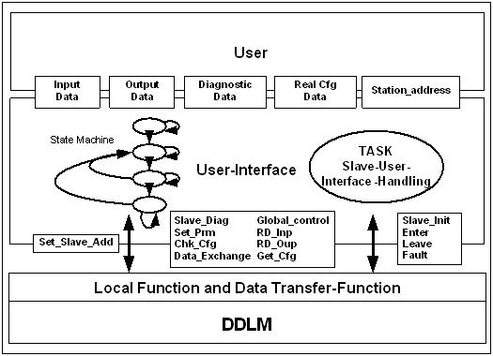
รูปที่ 3-33 การออกแบบการเชื่อมต่อของ DDLM และ User-Interface และ User

การออกแบบการทำงานในส่วนของ User Interface จะมีการใช้ task ควบคุมการทำงานให้เป็นไปตามสถานะของการทำงาน Slave Device และส่งผ่านการทำงานไปยัง Layer ของ DDLM

ความผิดพลาดที่เกิดขึ้นจาก FDL และ DDLM จะวิเคราะห์ด้วยดูจาก DDLM_Fault.ind การพัฒนาส่วนเชื่อมต่อกับผู้ใช้งานและการนำไปประยุกต์ใช้ในกระบวนการจริง จำเป็นต้องมีการติดต่อระหว่างกันและทำงานร่วมกันหรือการ synchronization การพัฒนานี้จึงไม่เป็นอิสระต่อกัน สำหรับเหตุการณ์ที่เกิดขึ้นภายในตัวเองอาจจะเกิดจาก
- มีข้อมูลเข้ามาใหม่
- มีการเปลี่ยนแปลงข้อมูลวินิจฉัย
- มีการเปลี่ยนแปลงการกำหนดตั้งค่าต่าง ๆ

3.4.2 ส่วน User กับ User-Interface

เป็น Function ที่เรียกใช้ สำหรับกำหนดการทำงานให้เป็นไปตามสถานการนะการทำงานของอุปกรณ์รอง โดยจะมี function ที่เกี่ยวข้องดังต่อไปนี้
- Send_Diag_Data ()
- Send_Cfg_Data ()
- Send_Set_Slave_Add ()
- Send_Set_Prm ()
- Send_Data_Exch ()
- Send_Global_Control ()

โดยการเชื่อต่อข้อมูลจะใช้การเชื่อมต่อ ผ่าน Data Interface คือ Input Data, Output Data, Diagnostic Data, Parameter Data, Real Configuration Data และ Station Address

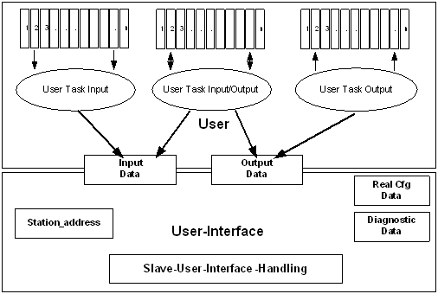
รูปที่ 3-34 การออกแบบการทำงานของระดับ User

ในตัวอย่าง Simple Slave Device จะมี task ที่ควบคุมการส่ง-รับ Input และ Output ของแต่ละ module โดยจะมีส่วนเก็บข้อมูล Input และ Output ก่อนที่จะทำการส่งไปยัง Master และ กระจายให้แต่ละ Module

3.5. ผู้ใช้งาน (User)

ผู้ใช้งานสำหรับกรณีที่เป็นอุปกรณ์จะแทนกระบวนการของการประยุกต์ใช้งานจริงในขึ้นกับการนำไปประยุกต์ใช้งาน แต่การทำงานหลักโดยทั่วไปจำเป็นต้องมีโครงสร้างการทำงานดังรูป

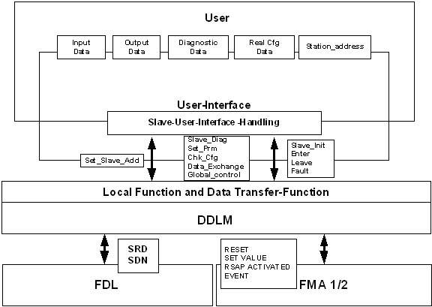
รูปที่ 3-35 โครงสร้างของอุปกรณ์ DP-Slave

3.6 โครงสร้างข้อมูล
โครงสร้างของข้อมูลที่ใช้ในระดับ User ของ Simple Slave Device ประกอบไปด้วย Input Data, Output Data, Diagnostic Data, Real Cfg Data และ Station Address โดยแต่ละส่วนมีโครงสร้างในการเก็บข้อมูลดังนี้
- Input Data และ Output Data
เนื่องจากใน Simple Slave Device ได้สร้าง Module มา 4 Module เป็น Input 2 Module และ Output 2 Module ดังนั้นจึงเก็บข้อมูลโดยใช้ Array เนื่องจากว่า ได้กำหนดค่า Configuration ของข้อมูล Input และ Output ไว้ 1 Byte จึงสามารถใช้ INT8U ได้ โดยมีการประกาศข้อมูลดังนี้
  - INT8U Input[Input_Module] ; Input_Module = 2
  - INT8U Output[Output _Module] ; Output _Module = 2
- Station Address เป็นหมายเลขปะจำที่อยู่ของแต่ละ Slave Device ดังนั้น จึงประกาศเป็นลักษณะของตัวแปรประเภท Global ดังนี้
  - INT8U Station_Address
- Diagnostic Data มีลักษณะการเก็บข้อมูลเป็น Struct โดยมีประกอบด้วยตัวแปรที่เกี่ยวข้อง และชนิดของข้อมูลดังนี้

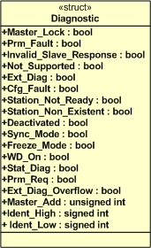
รูปที่ 3-36 โครงสร้าง Diagnostic Data

- Real Cfg Data มีลักษณะการเก็บข้อมูลเป็น Struct โดยมีประกอบด้วยตัวแปรที่เกี่ยวข้อง และชนิดของข้อมูลดังนี้

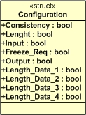
รูปที่ 3-37 โครงสร้าง Configuration Data

3.7 Sequence Diagram
Sequence Diagram ของ Simple Slave Device มีดังรูปที่ 3-38 โดยมีลำดับในการทำงานดังนี้
- เริ่มต้น Simple Slave Device จะทำการ Reset ค่าต่าง ๆ ของตัวแปรภายใน User Interface จะทำงานผ่านการเรียก Function DDLM_Slave_Init และ ในระดับ DDL จะเรียก Function ของFMA ในระดับ Data Link Layer
- ขั้นต่อไปเป็นการ Set ค่าตัวแปรต่างๆ เพื่อที่รอจากตรวจสอบจาก Master โดยเรียกฟังก์ชั่น DDLM_Slave_Diag และส่งผ่านให้ FDL จัดการต่อไป นอกจากนี้ยังต้องมีการ Set ค่าของข้อมูล Configuration โดยจะใช้ DDLM_Get_Cfg ในการตั้งรูปแบการแลกเปลี่ยนข้อมูล โดยจะส่งผ่านให้ FDL จัดการเช่นกัน
- ขั้นตอนต่อไป Master จะทำการตรวจสอบความพร้อมของ Slave Device โดยจะได้รับเป็นการ Call Function จาก FDL ส่งมายัง DDLM เพื่อแจ้งว่ามีกาตรวจสอบข้อมูล และส่งข้อมูลเพื่อให้ Master ทำการตรวจสอบ
- ต่อไปจะเป็นการ Set ข้อมูล Parameter เพื่อเป็นการตกลงกันก่อนทำการแลกเปลี่ยนข้อมูล เมื่อFDL ได้รับข้อมูลจะทำการเรียก Function ของ DDLM เพื่อแจ้งให้มีการ Set และ ตรวจสอบรูปแบบการแลกเปลี่ยนข้อมูลว่าตรงกัน หลังจากนั้นจะทำการ Set ค่าเวลาในการรอข้อมูลจาก Master โดย Function DDLM_Set_minTSRD
- หลังจากตรวจสอบรูปแบบในการแลกเปลี่ยนข้อมูลที่ตรงกันแล้ว Slave Device จะทำการอ่านค่าข้อมูลจาก Module แล้วมาเก็บไว้ในตัวแปร Input รอการส่งไปยัง Master ในขณะที่มีการแลกเปลี่ยนข้อมูลเกิดขึ้น
- เมื่อถึงการแลกเปลี่ยนข้อมูล Master จะส่งOutput Data มายัง Slave Device และ รับ Input Data จาก Slave Device กลับไป FDL จะทำการเรียก Function DDLM_Data_Exchange ของ DDLM เพื่อแจ้งว่า มีการส่งข้อมูลจาก Master หลังจากนั้น User Interface จะทำการนำค่าที่ได้ไปเก็บใน Output Data เพื่อรอ User นำไปใช้ต่อไป

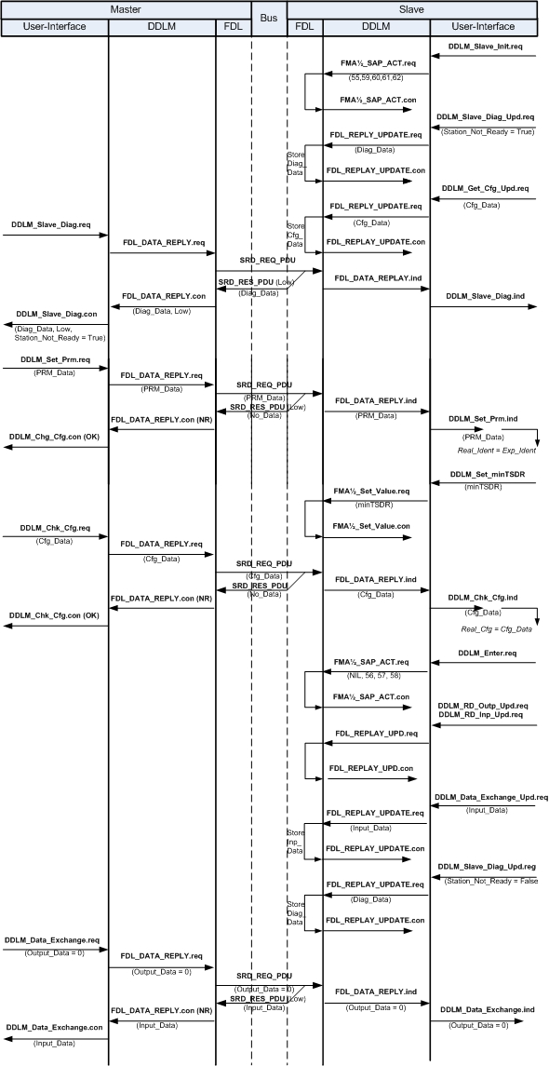
รูปที่ 3-38 Sequence Diagram

